

Manual técnico

**La Tata**

**Versión 1.0**

**Integrantes:**

Deymar Andrés Prado Ibarra C.C. 1111763209

Samuel Gutierrez Avila C.C. 1025645856

Daniel Mauricio Pérez Gallo C.C. 1000414796

Juan Esteban Velásquez Úsuga C.C. 1025644379

Tecnología en Análisis y Desarrollo de Software, Servicio Nacional De Aprendizaje, Regional Antioquia, Centro de Servicios y Gestión Empresarial.

Ins. Marta Ester Gómez

9 de Diciembre del 2024

# Índice.

**Índice. 2**

**Introducción** **5**

1. **Requerimientos del sistema.** **5**
   1. Requerimientos del Hardware. 5
   2. Requerimientos de Software. 5
2. **Ficha de proyecto formativo** **6**
   1. Planteamiento del problema. 6
   2. Justificación. 6
   3. Objetivos. 7
      1. Objetivo general. 7
      2. Objetivos específicos. 8
      3. Alcance de la aplicación. 9
3. **Mapa de procesos.** **9**
4. **Facilitación gráfica.** **10**
5. **Story Mapping 1****0**
6. **Wireframes. 1****1**
7. **Matriz de historias de usuario, épicas y criterios de aceptación 2****2**
8. **Producto backlog priorizado 24**
9. **Plataforma de desarrollo 2****5**
   1. Visual Studio Code. 25
   2. Mysql Workbench community edition. 25
   3. Postman. 25
   4. Laravel 10. 25
   5. Bootstrap. 25
10. **Diagramas UML 2****6**
    1. Diagramas de casos de uso. 33
    2. Documentación de casos de uso. 34
       1. Caso de uso login CU01. 34
          1. Iniciar sesión. 34
          2. Recuperar contraseña. 35
       2. Caso de uso Insumos CU03. 36
          1. Añadir insumo. 36
          2. Listar insumos. 36
          3. Buscar insumos. 37
          4. Editar nombre de insumo. 37
          5. Borrar insumo. 37
       3. Caso de uso Productos CU04. 38
          1. Crear producto. 38
          2. Listar productos. 38
          3. Buscar producto. 39
          4. Editar producto. 39
          5. Borrar producto.

* 1. Diagrama de clases. 40
  2. Diagrama de componentes. 42
  3. Diagrama de despliegue. 42

1. Prototipo. 43
2. Modelo de base de datos. 52
   1. Modelo relacional. 52
   2. Modelo físico (Script). 52
3. Seguridad. 77
4. Anexo Entregables por Fase. 81
5. APROBACIÓN DEL MANUAL. 84

**Tabla de figuras.**

Figura 1: Mapa de procesos. 9

Figura 2: Facilitación gráfica. 10

Figura 3: Story mapping. 10

Figura 4: wireframes. 11

Figura 5: Historias de usuario. 22

Figura 6: Product backlog priorizado. 24

Figura 7: Caso de uso general. 26

Figura 8: Casos de usos específicos. 27

Figura 9: Diagrama de clases. 40

Figura 10: Diagramas de componentes. 42

Figura 11: Diagrama de despliegue. 42

Figura 12: diagrama de paquetes. 42

Figura 13: Prototipos. 43

Figura 14: Modelo relacional. 52

Figura 15: diccionario de datos. 75

Figura 16: Seguridad. 75

Figura 17: Generación de token. 75

Figura 18: Migración de datos. 76

# Introducción

Este proyecto se desarrolla para una floristería especializada en la venta de arreglos florales, tanto predeterminados como personalizados. La empresa busca implementar un software que facilite un mejor control y gestión de los procesos internos, abarcando tanto las compras como las ventas. Este sistema tiene como objetivo optimizar la operación diaria, mejorar la trazabilidad de los productos e insumos, y ofrecer una experiencia más eficiente tanto para los empleados como para los clientes.

El software toma inspiración de sistemas ya existentes tales como: **San Ángel** **y Flores Medellín**. Los cuales se encargan de automatizar procesos internos de ventas y compras de arreglos florales.

Este manual está estructurado de manera que aborde los aspectos técnicos del software, desde su arquitectura general hasta los detalles de implementación.

# Requerimientos del sistema.

## Requerimientos del Hardware.

A fin de garantizar un rendimiento óptimo y garantizar una experiencia de usuario excelente, se establecen los siguientes requerimientos mínimos de hardware para el sistema **La Tata** (Estos datos son estimados y podrían variar dependiendo de la carga del navegador o sistema operativo).

* + - **Procesador:** Procesador Intel Core i3 o procesador AMD Ryzen 3 (o superiores).
    - **Memoria RAM:** 8GB o superior.
    - **Almacenamiento:** Unidad de almacenamiento en disco SSD con capacidad mínima de 500  GB para una mejor velocidad de lectura/escritura y rendimiento general.
    - **Conectividad de Red:** Conexión a Internet de alta velocidad con al menos 50 Mbps de ancho de banda, preferiblemente con redundancia para garantizar la disponibilidad.

## Requerimientos de Software.

Para asegurar un funcionamiento adecuado y la plena utilización de todas las características de **La Tata**, se detallan a continuación los requisitos de software necesarios:

* + - **Sistema operativo:** Windows (32/64 bits), MacOs, Linux (cualquier distribución con soporte de navegador web el cual soporte Html 5).
    - **Navegador web:** Cualquier navegador web el cual soporte Html5.

# Ficha de proyecto formativo.

## Planteamiento del problema.

**Floristería la Tata** es una empresa que se especializa en la venta de arreglos florales para toda ocasión. Localizada en Girardota Antioquia, cuyo propietario es Alba Nidia Ruiz Quintero (CC) de Medellín Antioquia, correo albanidiaruizquintero@gmail.com; teléfono 320 7311528.

Entrando en más en detalle sobre el manejo del negocio todo se realiza manualmente a través de un cuaderno y Excel, en el cual tienen un registro de los precios de los productos y así mismo registran las ventas que son realizadas en el día a día.

La empresa gestiona la compra de insumos de la siguiente manera, compran los insumos al por mayor y esto es con proveedores fijos. Estos insumos son enviados desde la ciudad de Bogotá y también son comprados en la ciudad de Medellín. La empresa reabastece estos insumos 2 veces a la semana.

La empresa gestiona las ventas de la siguiente manera, manejan redes sociales donde se publican los arreglos florales disponibles, los clientes interesados se comunican mediante este contacto para hacer un pedido y en la empresa una persona se encarga de responder a estos mensajes, para tomar los datos del producto que se está solicitando como los datos de envío y el medio por el que se desea pagar. Así mismo está el local donde las personas interesadas entran a observar los productos y eligen el de su preferencia.

El principal desafío de **La Tata** radica en la gestión de sus existencias, dado que al administrar todo el negocio de manera manual puede haber problemas en cuanto al manejo de insumos y productos disponibles, esto puede ocurrir sobre todo por errores humanos. La principal consecuencia de esto es que se pueden generar falsas percepciones de las existencias, es decir, que se crea tener más o menos productos e insumos de lo que en realidad hay, y esto puede terminar en pérdidas para el negocio por una mala gestión de las existencias

## Justificación.

El software que se propone para “Floristería la Tata” permitirá gestionar de forma eficiente las ventas, compras, existencias y los domicilios de los productos que ofrece al mercado. Con este software, se podrá registrar la información de los clientes, los pedidos que realizan, el estado de los domicilios y el movimiento de los insumos en el almacén. De esta manera, se facilitará el seguimiento y el control de las operaciones del negocio, mejorando la calidad del servicio y la satisfacción de los clientes.

“Floristería La Tata” se beneficiará con un sistema de información que modernizará su forma de trabajo, dejando atrás la gestión de los procesos de la empresa mediante un cuaderno y Excel. El software optimizará el tiempo y la precisión de la información, permitiendo una mejor toma de decisiones y una mayor rentabilidad del negocio.

En conclusión, el software será un aliado estratégico para “Floristería la Tata”, ya que le brindará una solución integral para el manejo de sus clientes, sus pedidos, sus existencias y sus domicilios. El software también contará con un catálogo de productos que los clientes podrán consultar y solicitar desde cualquier dispositivo, generando una mayor demanda y fidelización.

## Objetivos.

### Objetivo general.

**Realizar** un aplicativo web-Mobile, que ayude a la gestión de las compras y ventas de productos de acuerdo con las necesidades y requisitos  del cliente.

### Objetivos específicos.

* + - * Gestionar el proceso de **ventas** de productos de acuerdo con las necesidades de los clientes.
      * Gestionar la **configuración** de los permisos asociados a los roles de acuerdo con las políticas del negocio.
      * Gestionar la cuenta de los **usuarios** de acuerdo con la seguridad del aplicativo y los requerimientos del cliente.
      * Gestionar el proceso de **compra** de insumos de acuerdo con las políticas del negocio.

### Alcance de la aplicación.

**Proceso de Configuración:**

* **Sub-Proceso Gestión de Roles:** permitirá la creación de roles, así como la configuración de los permisos asociados a un rol, de acuerdo con las normas y políticas de acceso que define el negocio, modificar, visualizar, eliminar y cambiar estado de los roles y los permisos asociados, no podrá existir un rol sin un permiso asociado.

**Proceso de Usuarios:**

* **Subproceso de gestión de usuarios:** Este subproceso permite la creación de usuarios, así como la configuración de los permisos asociados a un rol, de acuerdo con las normas y políticas de acceso que define el negocio, modificar, visualizar, eliminar y cambiar estado de los usuarios y los permisos asociados.
* **Sub-Proceso Gestión de Acceso**: Este módulo comprende el acceso al aplicativo, así como la recuperación y restablecimiento de la contraseña, de acuerdo con los permisos otorgados al usuario en el rol asociado.

**Proceso de insumos:**

* **Sub-Proceso de categoría de insumo:** Este subproceso nos permitirá mostrar todos los insumos disponibles para la creación de productos.
* **Subproceso Gestión Insumos:** Este subproceso permitirá registrar, consultar, editar, visualizar y eliminar compras de insumos, así mismo comprende el control de las existencias de los insumos para procesar el material de trabajo a su tipología de producto y sus medidas para trabajar con la maquinaria en la empresa. También, se debe registrar los insumos que ya no están funcionando o perdidos.
* **Sub-Proceso Gestión de Proveedores:** Este subproceso permitirá registrar, consultar, editar, visualizar y eliminar proveedores de insumos.
* **Sub-Proceso de gestión de perdida:** Este permitirá hacer un registro de las pérdidas de material perecedero dependiendo del estado del insumo.
* **Sub-Proceso de gestión informe:** este permitirá hacer un registro en la totalidad de las compras en la empresa que serán tomados para mostrar cuales son los gastos mensuales en insumos

**Proceso de ventas:**

* **Sub-Proceso de categoría de producto:** Este subproceso nos permitirá mostrar todos los productos disponibles para la venta dependiendo de su fecha u ocasión especial.
* **Sub-proceso de gestión pedido:** Este subproceso permitirá a los usuarios con un rol asignado agregar productos de acuerdo con las existencias de cada producto para su posterior compra de acuerdo con el id del usuario y su información de registro para su posterior ticket con su debido soporte de pago para ser enviado.

* **Sub-proceso de gestión de ventas**: Este subproceso permitirá registrar, consultar, editar, visualizar, eliminar, habilitar e inhabilitar ventas si esta lo amerita, por ser fallidas o mal gestionadas por nuestra parte.
* **Sub-proceso de gestión informes:** Este subproceso permitirá al administrador ver las ventas diarias y totales de la empresa con la información asociada a cada usuario por su respectiva compra en la página.
* **Sub-proceso de aceptación de pedidos:** Este subproceso permitirá administrar, aceptar o rechazar un pedido realizado por un cliente. - Este subproceso permitirá al cliente visualizar el estado de su pedido.
* **Sub-proceso de estado del pedido:** En la parte móvil, este subproceso permitirá al administrador modificar el estado de un pedido ya sea en proceso, enviado, rechazado y cerrado.
* **Sub-proceso de PQRS:** Este subproceso permite una comunicación entre el cliente y el administrador con respecto al estado de su pedido.

# Mapa de procesos.

Figura 1: Mapa de procesos.

# Facilitación gráfica.

Figura 2: Facilitación gráfica.

# 5.Story Mapping.

Figura 3: Story mapping.

# 6.Wireframes.

# 

# 

Figura 4: wireframes.

# 7.Matriz de historias de usuario, épicas y criterios de aceptación.

**

https://docs.google.com/spreadsheets/d/1j-tiCxPzIqlyFd1975aicaBYTlP_RKeK/edit?gid=1303234258#gid=1303234258

Figura 5: Historias de usuario.

**8.Product backlog priorizado.**

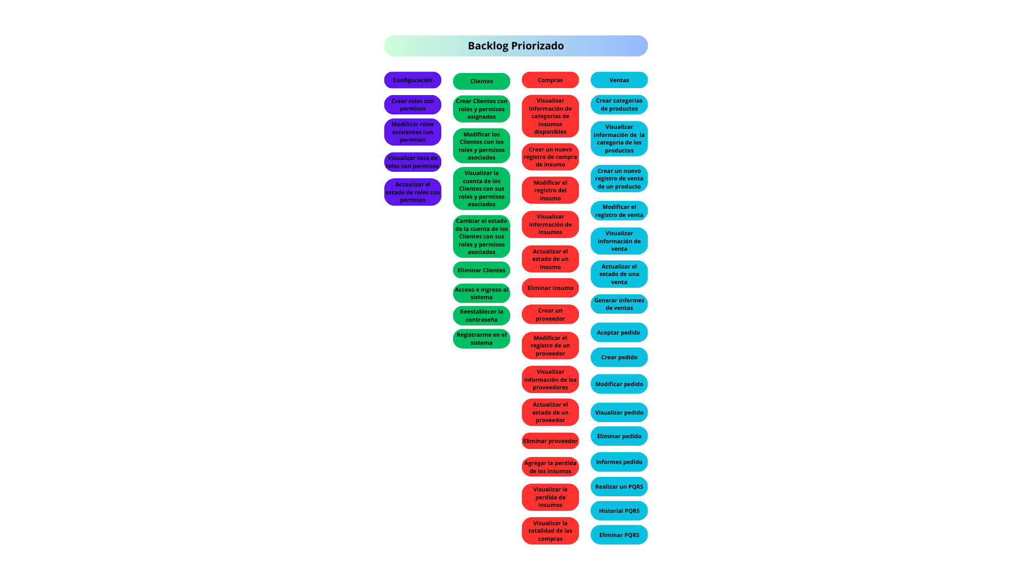

Figura 6: Product backlog priorizado.

# 9.Plataforma de desarrollo.

## Visual Studio Code.

Es un editor de código fuente desarrollado por Microsoft para Windows, Linux, macOS y Web. Incluye soporte para la depuración, control integrado de Git, resaltado de sintaxis, finalización inteligente de código, fragmentos y refactorización de código. También es personalizable, por lo que los usuarios pueden cambiar el tema del editor, los atajos de teclado y las preferencias.

## Mysql Workbench community edition.

Editor de bases de datos, soporta mysql y conexiones remotas o locales a bases de datos.

## Postman.

Permite la realización de peticiones o pruebas de una Api.

## Laravel 10.

Es un framework de PHP y es utilizado para desarrollar aplicaciones web. PHP es el lenguaje de programación más utilizado en el mundo para desarrollar sitios web, aplicaciones web.

## Bootstrap.

Es un framework de código abierto que permite a los desarrolladores web crear sitios y aplicaciones web responsivos.

# 10.Diagramas UML.

## Diagramas de casos de uso.

Figura 7: Caso de uso general.

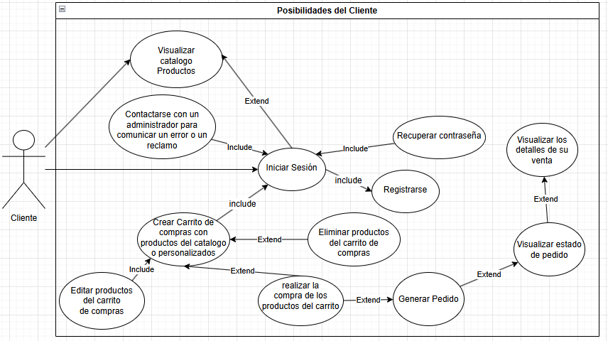

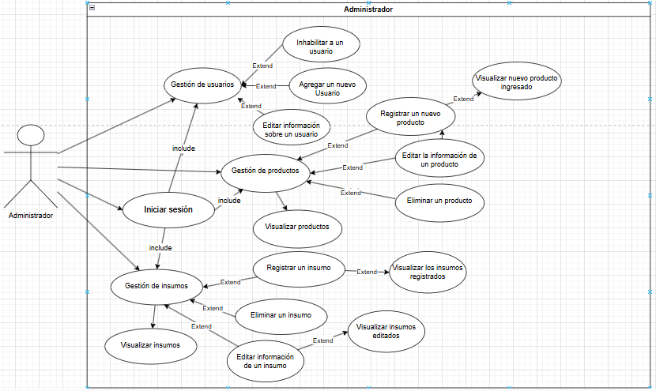

Figura 8: Casos de usos específicos.

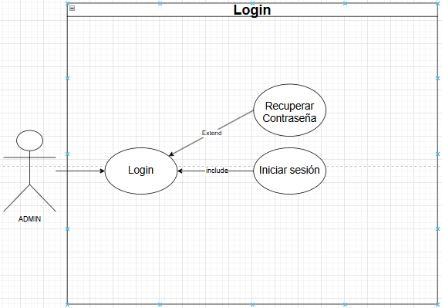

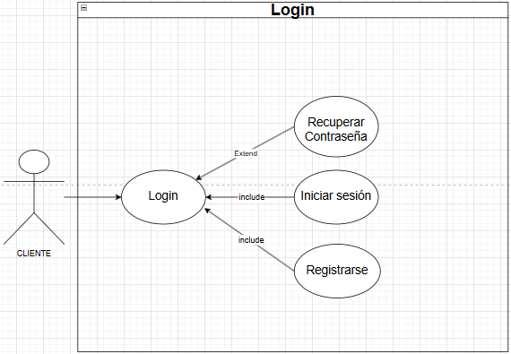

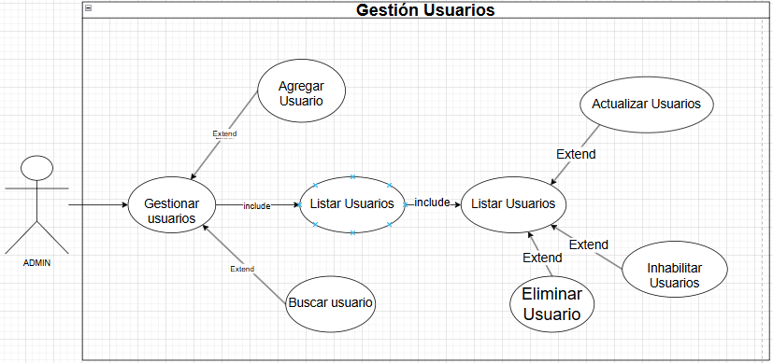

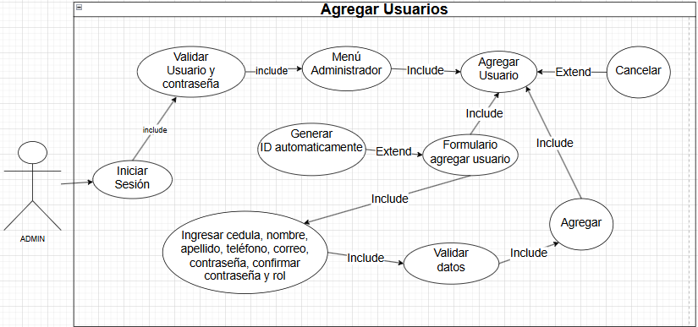

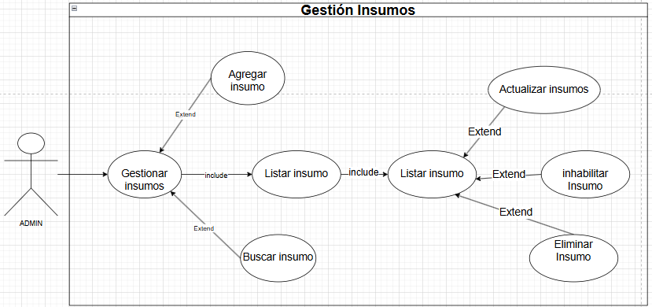

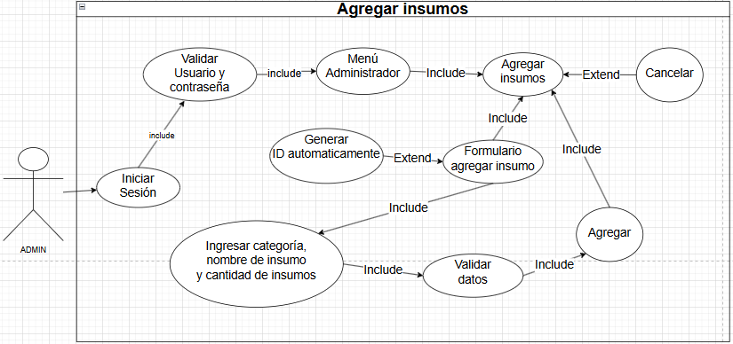

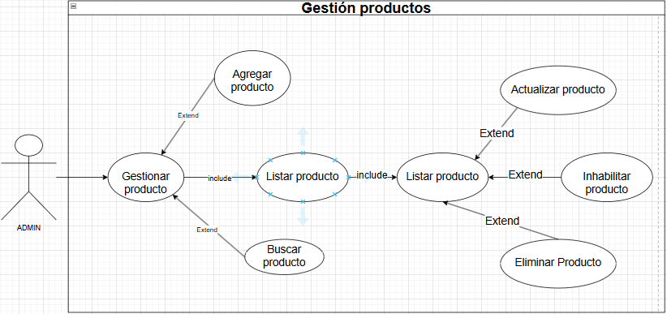

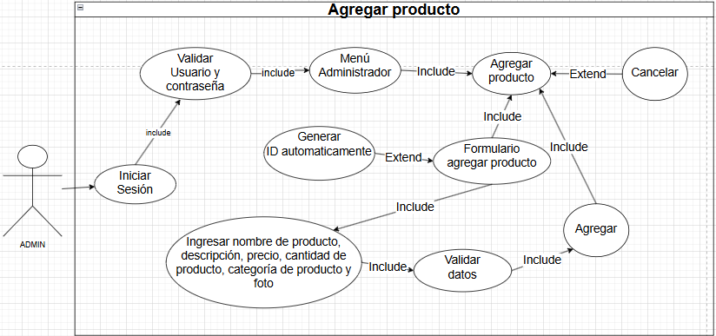

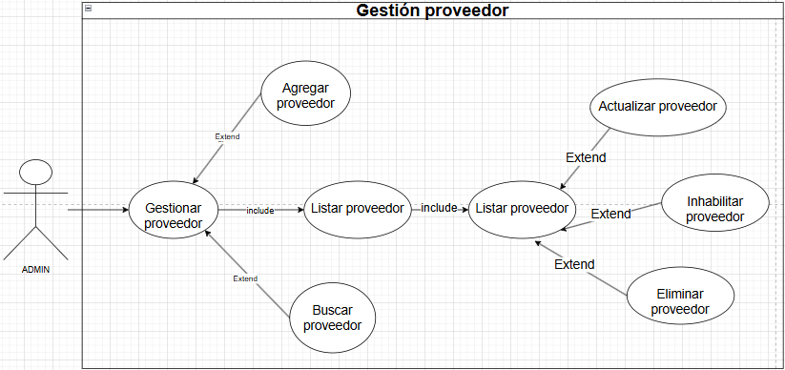

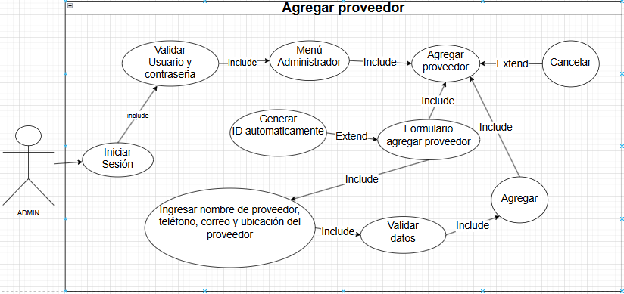

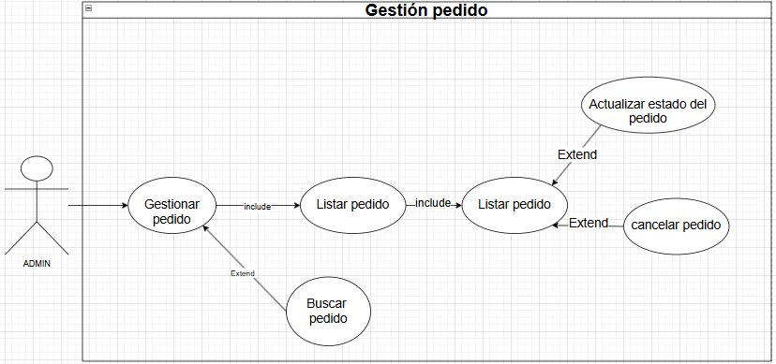

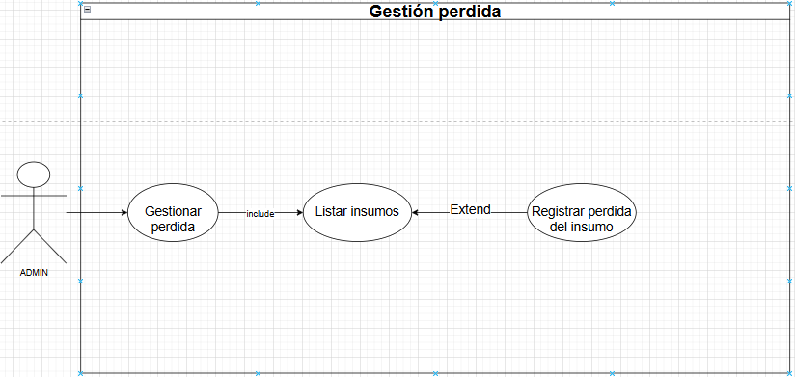

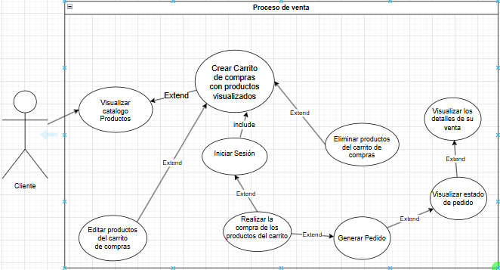

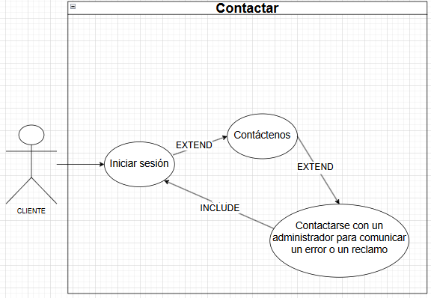

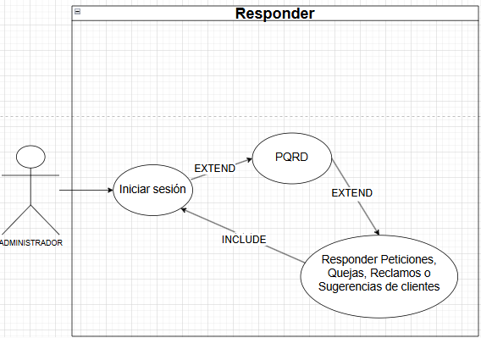

## Documentación de casos de uso.

### Caso de uso login CU01.

#### Iniciar sesión.

* + - * + **Dependencias:** Login.
        + **Precondiciones:** Ingresar a la aplicación.
        + **Descripción:** El sistema deberá comportarse como se describe en el siguiente caso de uso para poder ingresar a la aplicación.
        + **Actores:** Administrador y cliente.
        + **Secuencia normal:**

1. El administrador o cliente ingresa a la aplicación.
2. El administrador o cliente ingresa su correo electrónico y contraseña
3. Presiona el botón de ingresar.
4. El sistema válida los campos.
5. El sistema lo redirige al panel de gestión.
   * + - * **PostCondición:** El sistema permite el acceso a la aplicación.
         * **Excepciones:**

Si el usuario está inactivo.

El sistema arroja una alerta de usuario inhabilitado.

Si el usuario o contraseña es incorrecto o no existe.

El sistema arroja alerta de credenciales incorrectas.

El sistema devuelve al usuario al paso 2.

### Caso de uso Insumos CU03.

#### Añadir insumo.

* + - * + **Dependencias:** Insumos.
        + **Precondiciones:** Haber iniciado sesión.
        + **Descripción:** El sistema deberá comportarse de la manera descrita para poder agregar un nuevo insumo.
        + **Actores:** Administrador.
        + **Secuencia normal:**

1. El administrador hace click sobre añadir nuevo insumo.
2. El sistema muestra un formulario para añadir uno o más productos.
3. El administrador agrega los insumos que desea registrar.
4. El sistema válida los campos.
5. El administrador envía el formulario.
6. El sistema muestra alerta para pedir confirmación para poder continuar.
7. El sistema registra los insumos.
8. El sistema muestra un mensaje de creación exitosa.
   * + - * **Postcondición:** El sistema registra nuevos insumos.
         * **Excepciones:**

Si el administrador no diligencia los campos correctamente.

El sistema muestra alerta de campos incorrectos.

El sistema devuelve al administrador al paso 2.

#### Listar insumos.

* + - * + **Dependencias:** Insumos.
        + **Precondiciones:** Haber iniciado sesión.

- **Descripción:** El sistema deberá comportarse de la manera descrita para poder listar los insumos.

* **Actores:** Administrador.
* **Secuencia normal:**

1. El administrador ingresa al módulo de insumos.
2. El sistema muestra todos los insumos registrados en el sistema.
3. El sistema permite editar el nombre, eliminar o buscar insumos.

* **Postcondición:** El sistema carga una tabla con los registros de los insumos en el sistema.

#### Buscar insumos.

* + - * + **Dependencias:** Insumos.
        + **Precondiciones:** Haber iniciado sesión.
        + **Descripción:** El sistema deberá comportarse de la manera descrita para poder buscar insumos.
        + **Actores:** Administrador.
        + **Secuencia normal:**

1. El administrador ingresa al módulo de insumos.
2. El administrador filtra usando el campo de búsqueda por nombre.
3. El sistema carga todos los insumos cuyo nombre coincida con el parámetro de búsqueda.
   * + - * **Postcondición:** El sistema carga una tabla con los registros filtrados en el sistema.
         * **Excepciones:**

El sistema no encuentra ningún insumo que coincida.

El sistema no mostrará ningún registro.

El administrador borra todo el parámetro de búsqueda de la casilla.

El sistema mostrará nuevamente todos los insumos registrados.

#### Editar nombre de insumo.

* + - * + **Dependencias:** Insumos.
        + **Precondiciones:** Haber iniciado sesión.

- **Descripción:** El sistema deberá comportarse de la manera descrita para poder editar insumos.

* **Actores:** Administrador.
* **Secuencia normal:**

1. El administrador ingresa al módulo de insumos.
2. El administrador hace click sobre el insumo que desea editar.
3. El sistema muestra un campo editable, un botón de guardar y otro de cancelar.
4. El administrador edita y guarda el cambio.
5. El sistema válida el campo.
6. El sistema muestra alerta de cambio de nombre exitoso.

* **Postcondición:** El sistema permite al administrador editar los nombres de los insumos.
* **Excepciones:**
  + El campo editable tiene valores no válidos.
    - El sistema muestra un mensaje de error.
    - El sistema devuelve al administrador al paso 2.
  + El nombre del insumo ya existe.
    - El sistema muestra alerta de nombre ya existente.
    - El sistema devuelve al administrador al paso 2.

#### Borrar insumo.

* + - * + **Dependencias:** Insumos.
        + **Precondiciones:** Haber iniciado sesión.
        + **Descripción:** El sistema deberá comportarse de la manera descrita para poder borrar insumos.
        + **Actores:** Administrador.
        + **Secuencia normal:**

1. El administrador ingresa al módulo de insumos.
2. El administrador hace click sobre el botón de borrar insumo.
3. El sistema válida las existencias de insumos.
4. El sistema muestra alerta pidiendo confirmación para borrar.
5. El sistema muestra alerta de borrado exitoso.
   * + - * **Postcondición:** El sistema permite al administrador eliminar un insumo.
         * **Excepciones:**

Las existencias del insumo son mayores a 0.

El sistema muestra alerta indicando que aún existen existencias de este insumo.

El sistema devuelve al administrador al paso 1.

### Caso de uso Productos CU04.

#### Crear producto.

* + - * + **Dependencias:** Productos.
        + **Precondiciones:** Haber iniciado sesión.
        + **Descripción:** El sistema deberá comportarse de la forma indicada para poder añadir un nuevo producto.
        + **Actores:** Administrador.
        + **Secuencia normal:**

1. El administrador entra al módulo de productos.
2. El administrador hacer click sobre el botón de agregar producto.
3. El sistema carga el formulario de agregar nuevo producto.
4. El administrador diligencia el formulario.
5. El sistema válida el formulario.
6. El administrador envía el formulario.
7. El sistema muestra un mensaje de creación exitosa.
   * + - * **Postcondición:** El sistema crea un nuevo producto.
         * **Excepciones:**

Ya existe un producto con el mismo nombre.

El sistema muestra un mensaje de error.

El sistema devuelve al administrador al paso 3.

#### Listar productos.

* + - * + **Dependencias:** Productos.
        + **Precondiciones:** Haber iniciado sesión.
        + **Descripción:** El sistema deberá comportarse de la forma indicada para poder listar los productos.
        + **Actores:** Administrador.
        + **Secuencia normal:**

1. El administrador ingresa al módulo de productos.
2. El sistema carga un listado de todos los productos registrados en el sistema.
3. El sistema muestra las opciones de editar o eliminar cada producto.
   * + - * **Postcondición:** El sistema muestra un listado con la información de cada producto.
         * **Excepciones:**

El sistema no encuentra ningún producto.

#### Buscar producto.

* + - * + **Dependencias:** Productos.
        + **Precondiciones:** Haber iniciado sesión.
        + **Descripción:** El sistema deberá comportarse de la forma indicada para poder buscar productos.
        + **Actores:** Administrador.
        + **Secuencia normal:**

1. El administrador ingresa el módulo de productos.
2. El sistema carga el módulo y el buscador.
3. El administrador escribe su parámetro de búsqueda en el buscador.
4. El sistema realiza la búsqueda y muestra el resultado en un listado.
   * + - * **Postcondición:** El sistema muestra los productos filtrados por el buscador.
         * **Excepciones:**

El sistema no encuentra ninguna coincidencia.

El sistema no muestra ningún producto.

El administrador borra todos los parámetros del buscador.

El sistema vuelve a cargar todos los productos

#### Editar producto.

* + - * + **Dependencias:** Productos.
        + **Precondiciones:** Haber iniciado sesión.
        + **Descripción:** El sistema deberá comportarse de la forma indicada para poder editar productos.
        + **Actores:** Administrador.
        + **Secuencia normal:**

1. El administrador hace click sobre el botón de editar producto.
2. El sistema carga el formulario de editar producto.
3. El administrador hace los cambios que desee.
4. El sistema válida el formulario.
5. El sistema muestra alerta pidiendo confirmación para continuar.
6. El sistema muestra alerta de modificación exitosa.
   * + - * **Postcondición:** El sistema permite editar un producto.
         * **Excepciones:**

El administrador edita el nombre del producto y este ya existe.

El sistema muestra alerta de error.

El sistema devuelve al administrador al paso 2.

El administrador no diligencia o tiene un error en algún campo.

El sistema muestra alerta de error.

El sistema devuelve al administrador al paso 2.

#### Borrar producto.

* + - * + **Dependencias:** Productos.
        + **Precondiciones:** Haber iniciado sesión.
        + **Descripción:** El sistema deberá comportarse como se indica para poder borrar un producto.
        + **Actores:** Administrador.
        + **Secuencia normal:**

1. El administrador presiona el botón de eliminar producto.
2. El sistema muestra alerta de confirmación para continuar.
3. El sistema muestra alerta de borrado exitoso.
   * + - * **Postcondición:** El sistema borra el registro del producto.

## Diagrama de clases.

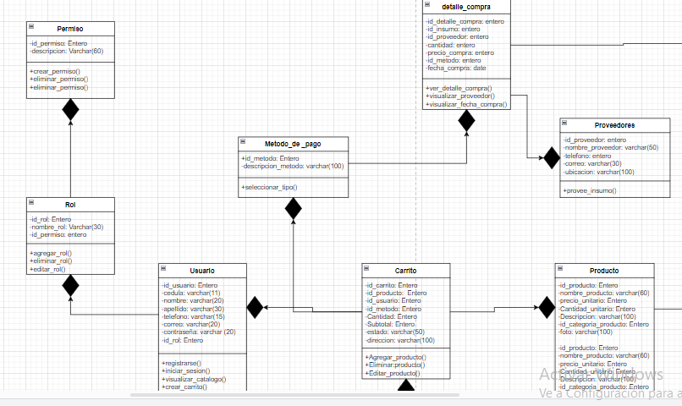

Figura 9: Diagrama de clases.

## Diagrama de componentes.

Figura 10: Diagramas de componentes.

Diagrama de despliegue.

Figura 11: Diagrama de despliegue.

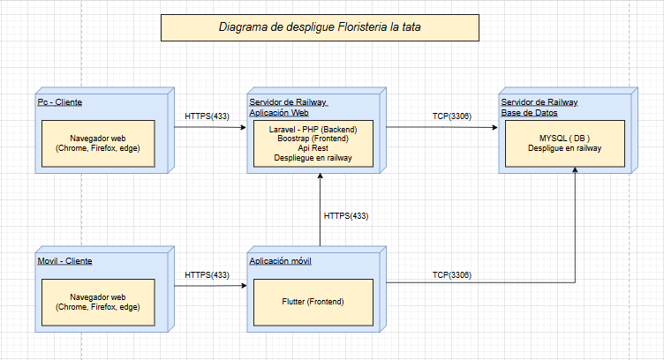

* 1. **Diagrama de paquetes**

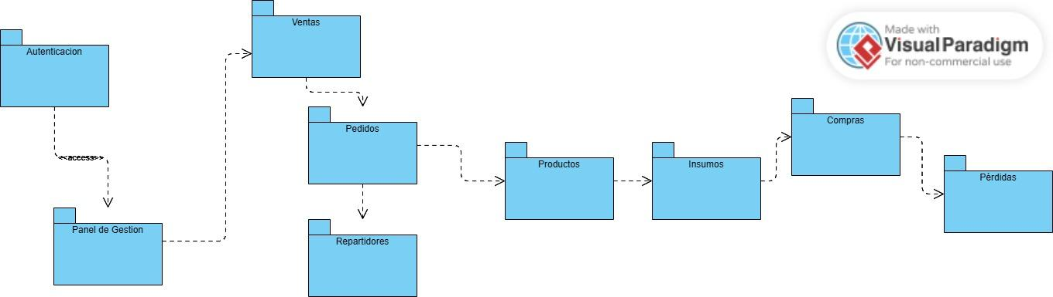

Figura 12: diagrama de paquetes.

## Prototipo.

landing page

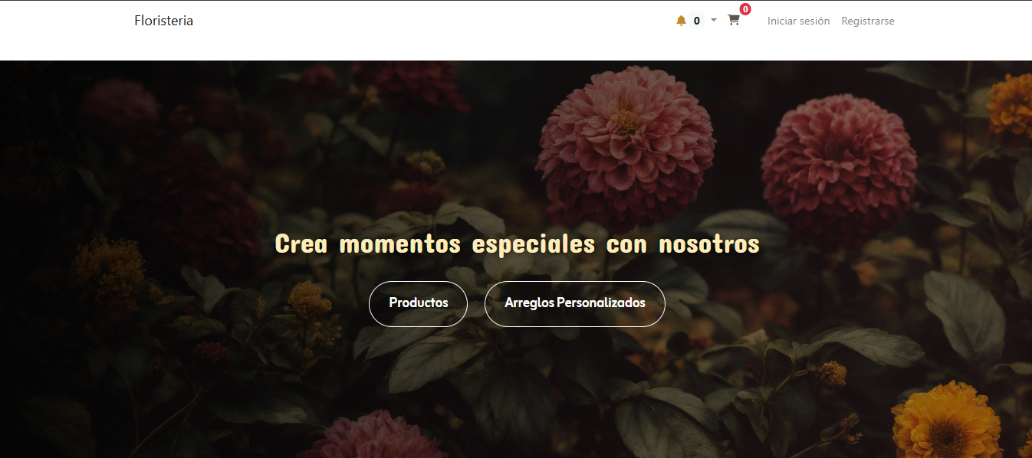

registro

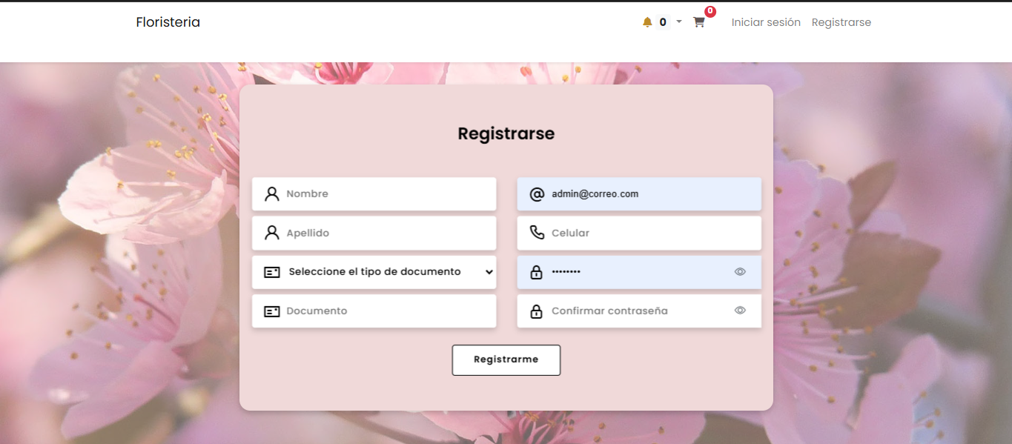

inicio de sesion

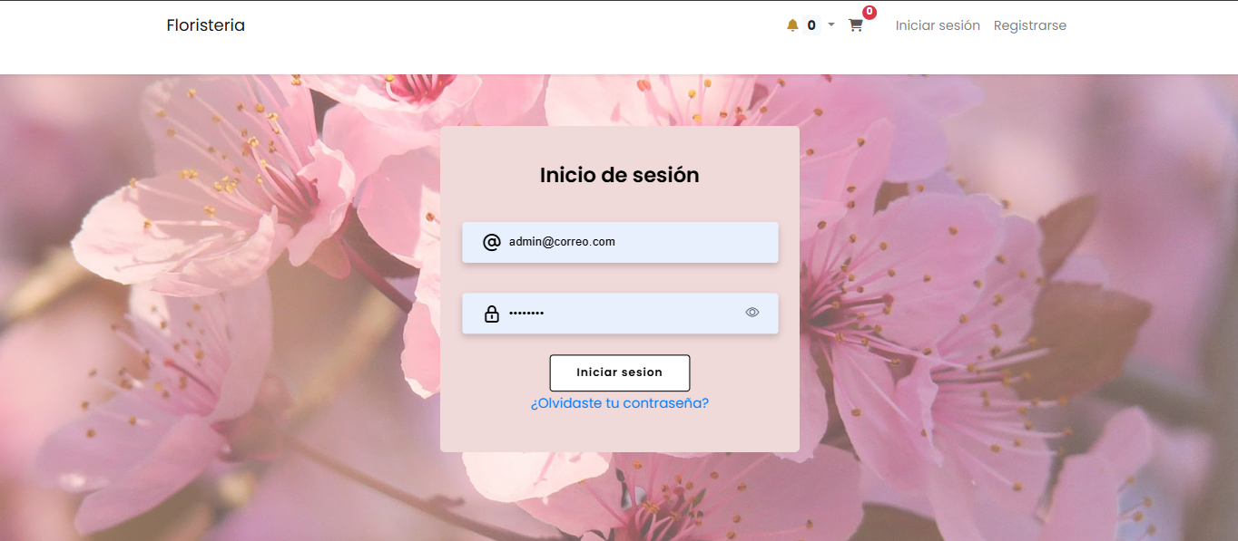

dashboard

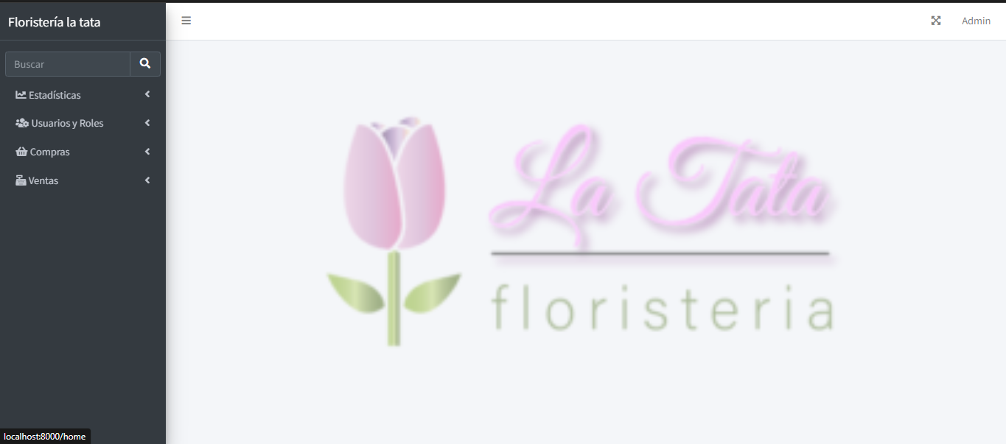

estadísticas

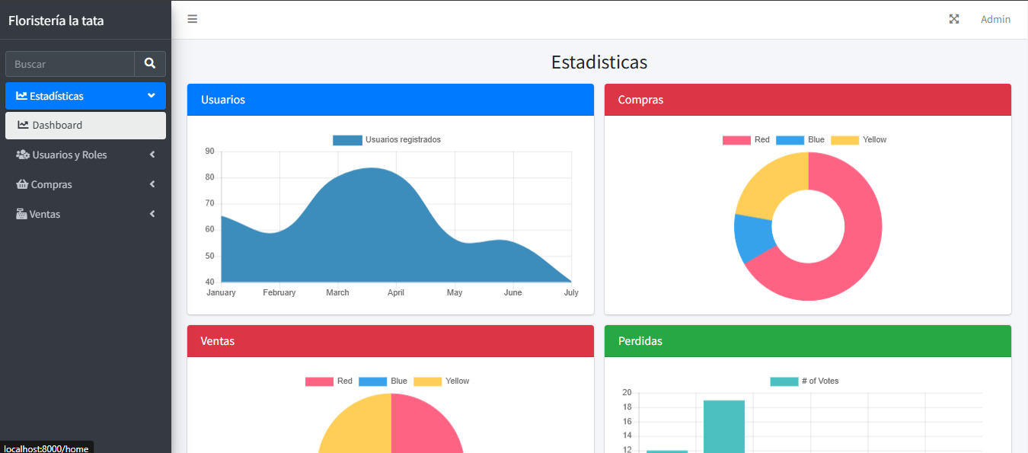

sección para el usuario

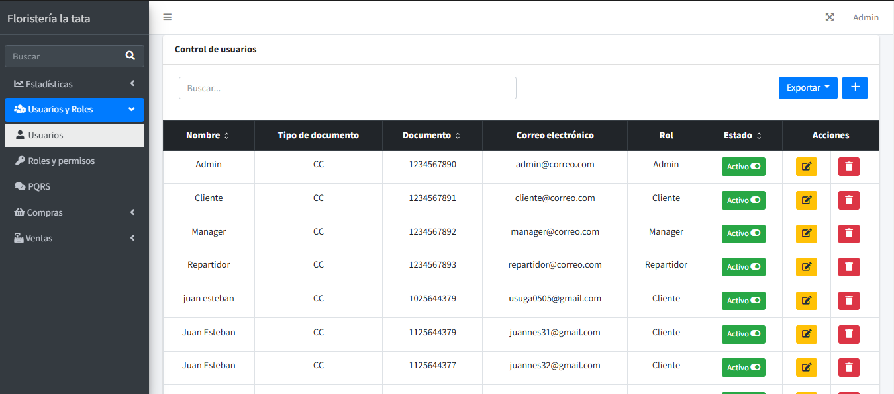

Sección de roles y permisos

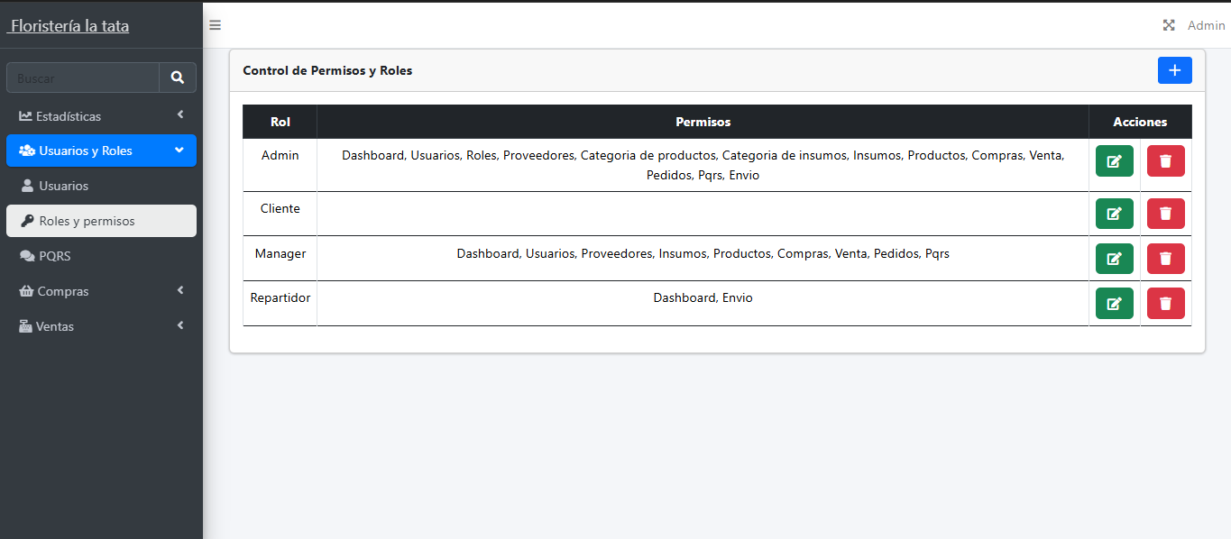

Secciones de pqrs

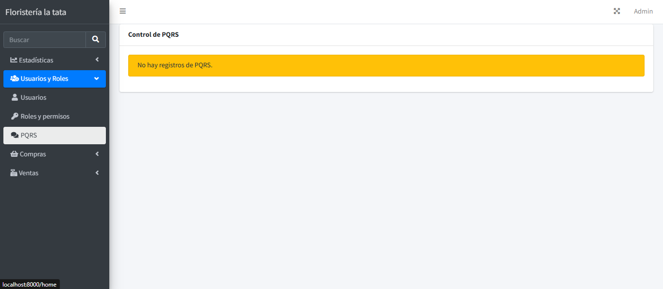

Sección de proveedores

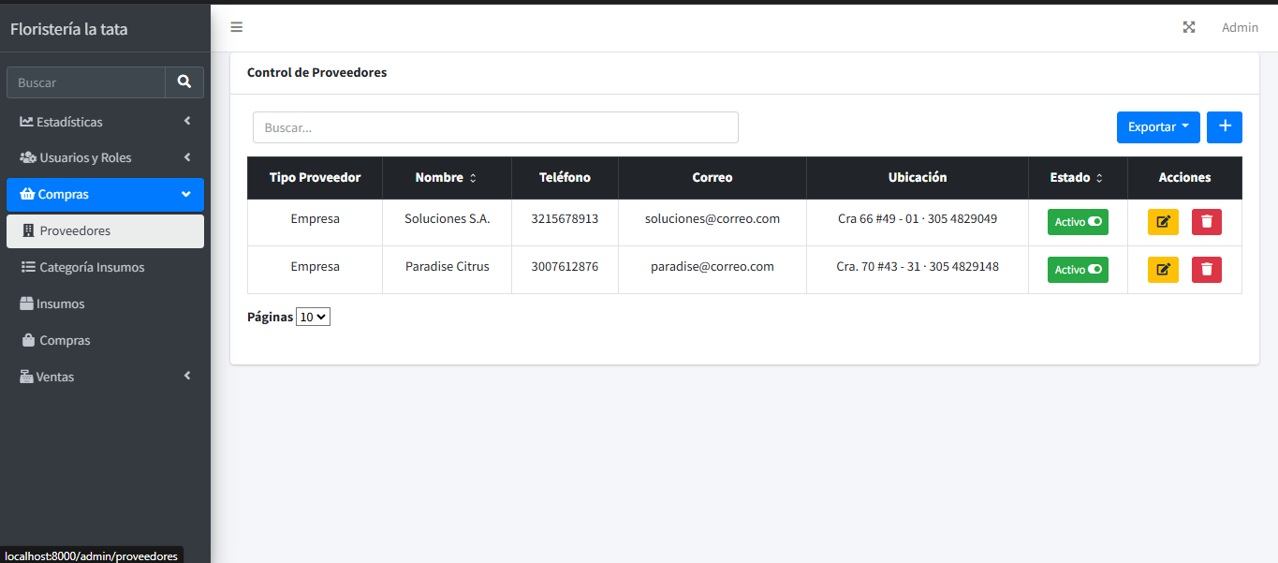

Sección de categoria insumos

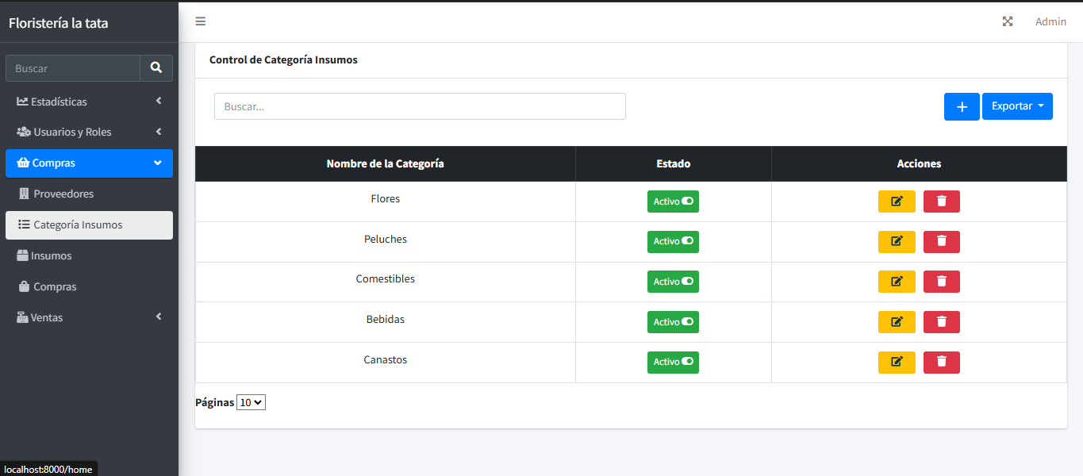

Seccion de insumos

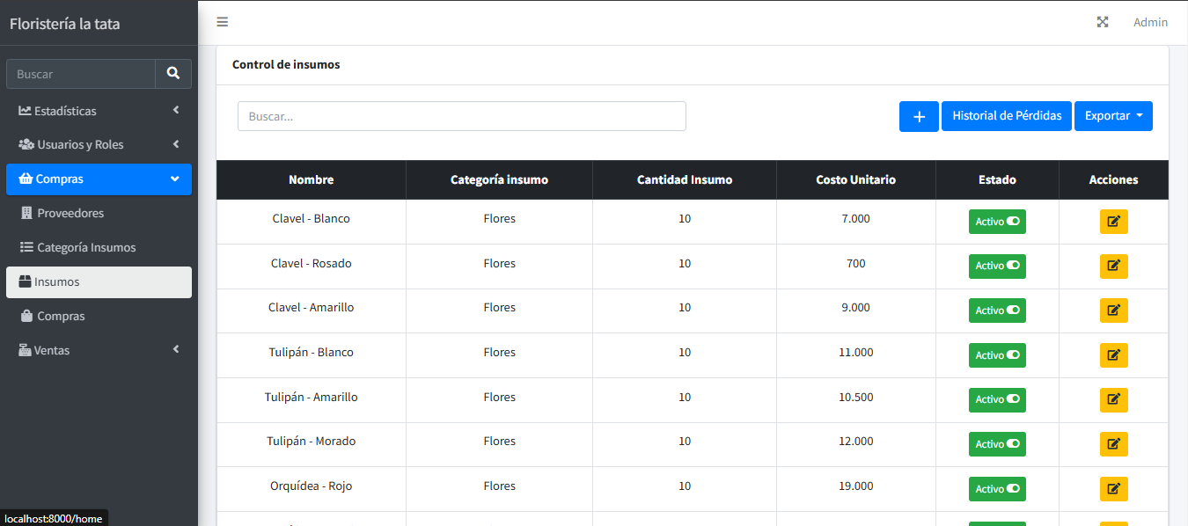

Seccion de compras

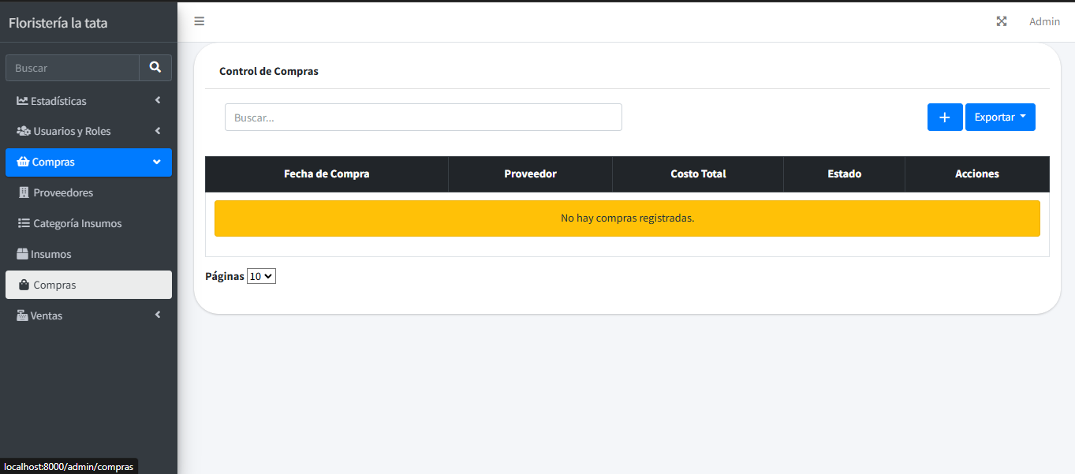

Seccion de categoria productos

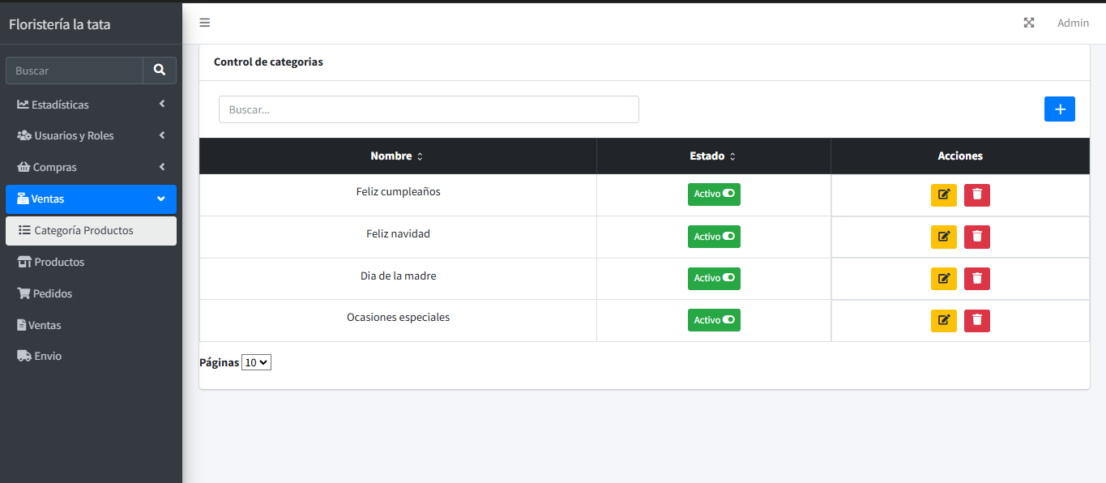

Seccion de productos

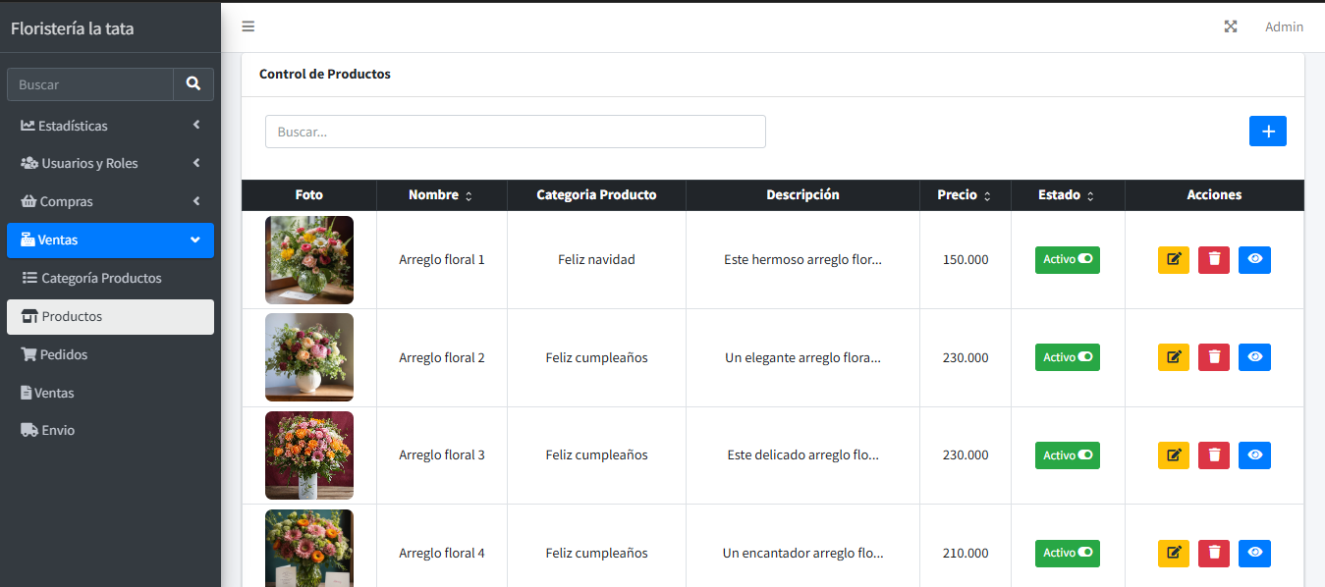

Seccion de pedidos

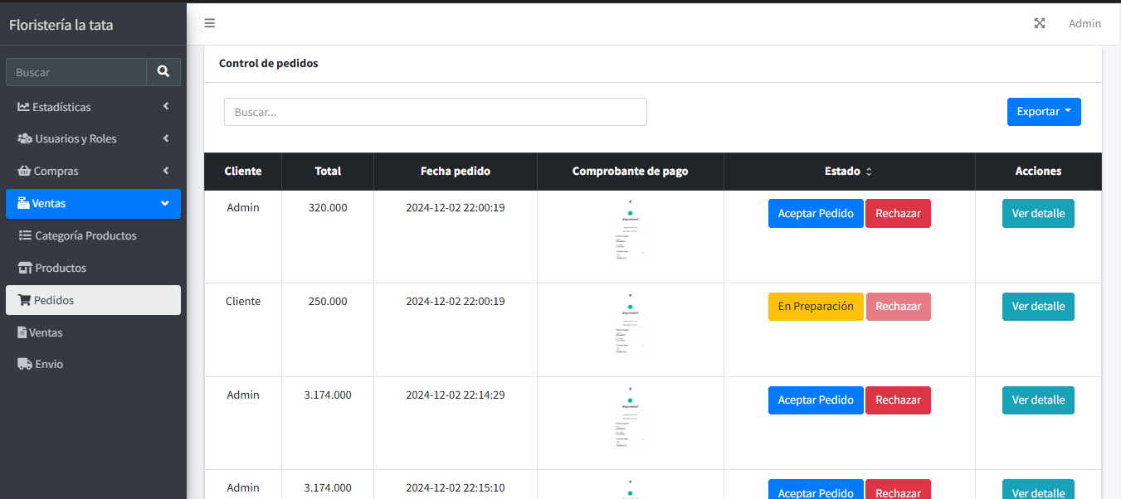

seccion de ventas

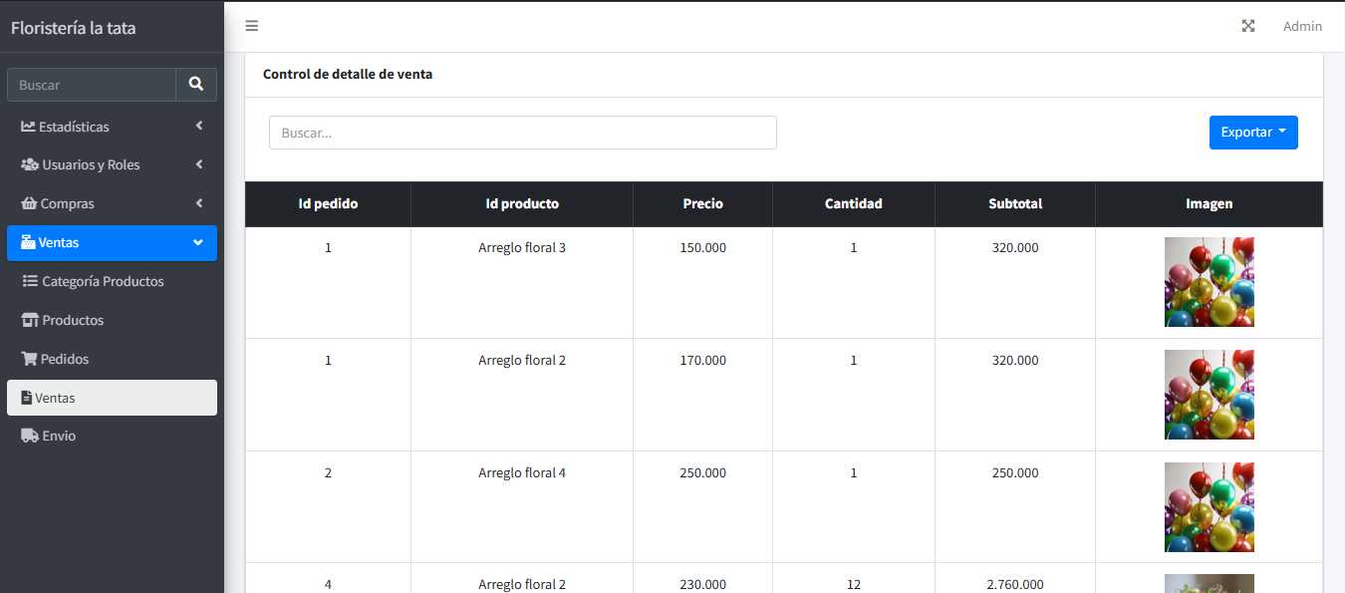

Seccion de envio

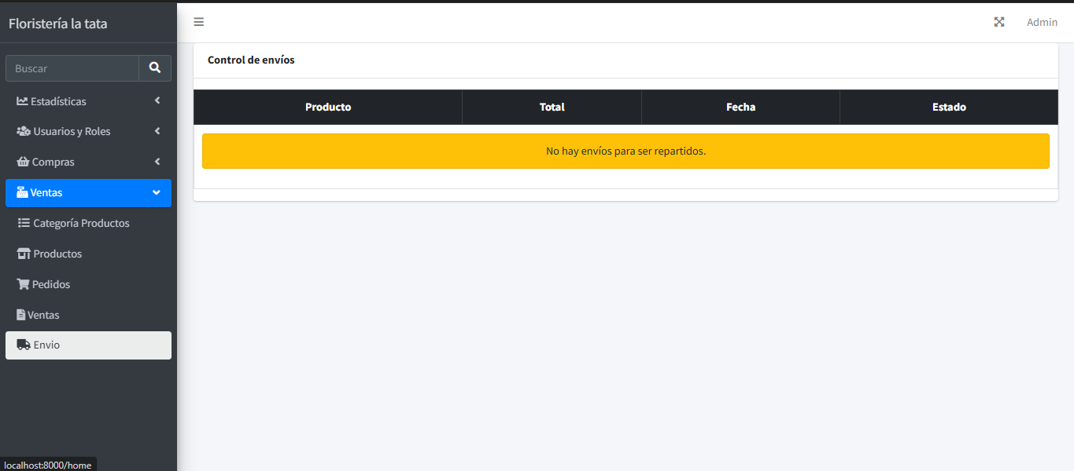

Sección de catálogo de productos

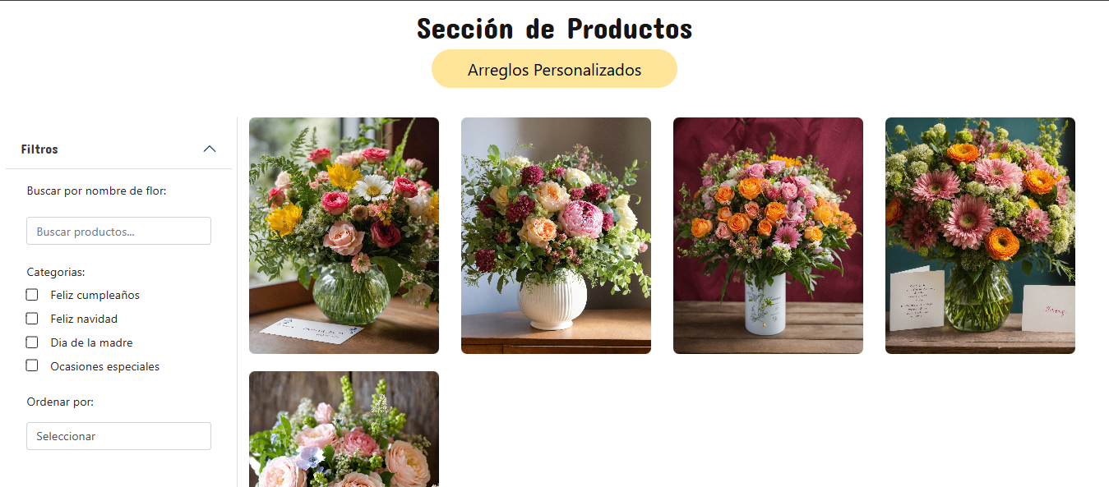

seccion de informacion de producto

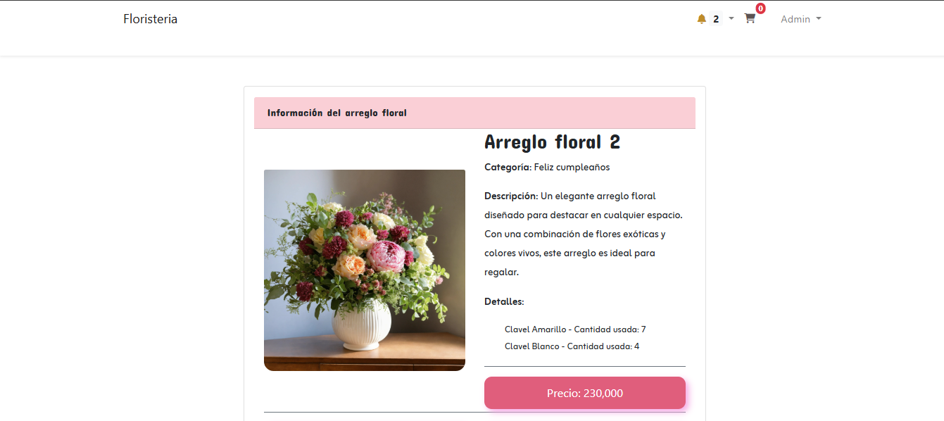

sección de arreglo personalizado - paso 1

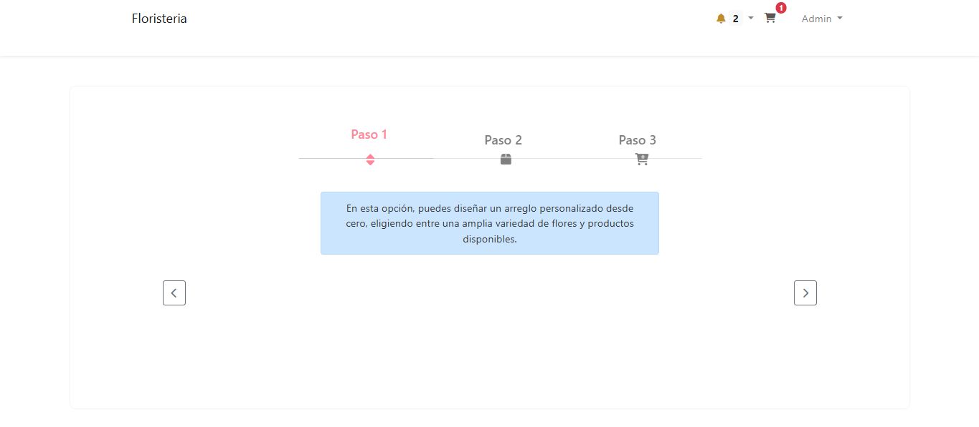

sección de arreglo personalizado - paso 2

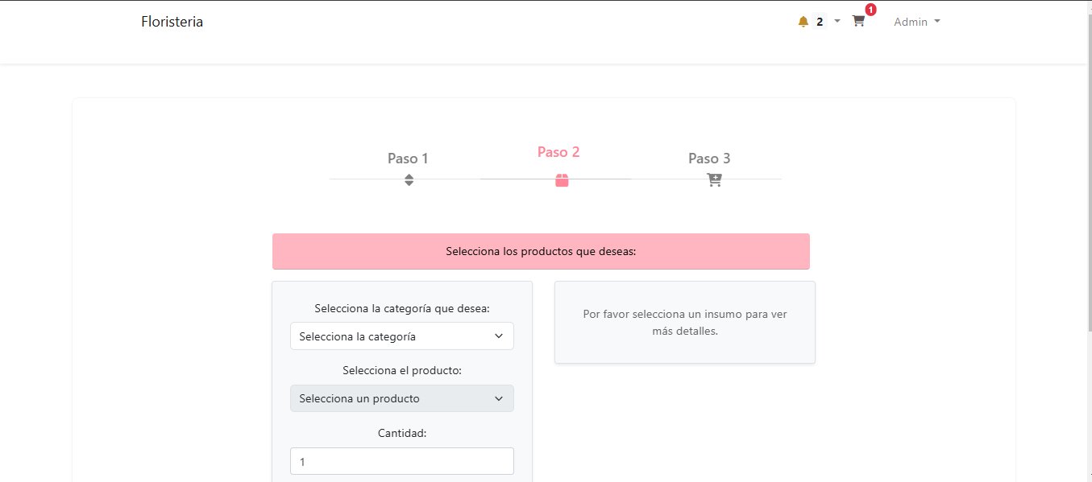

sección de arreglo personalizado - paso 3

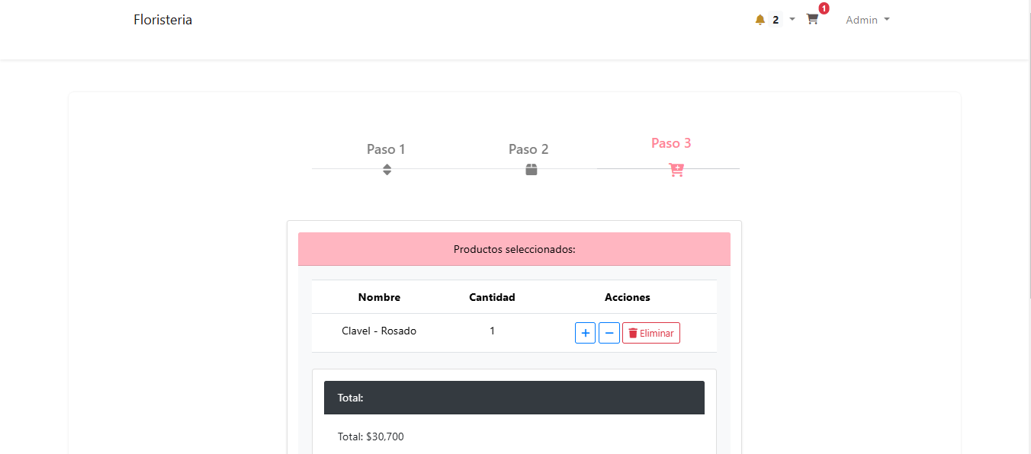

seccion de carrito

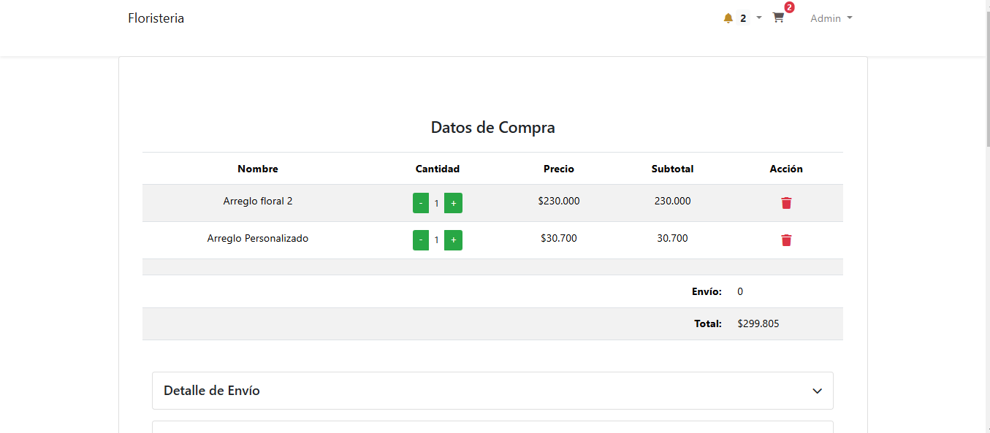

seccion de carrito - datos de envio

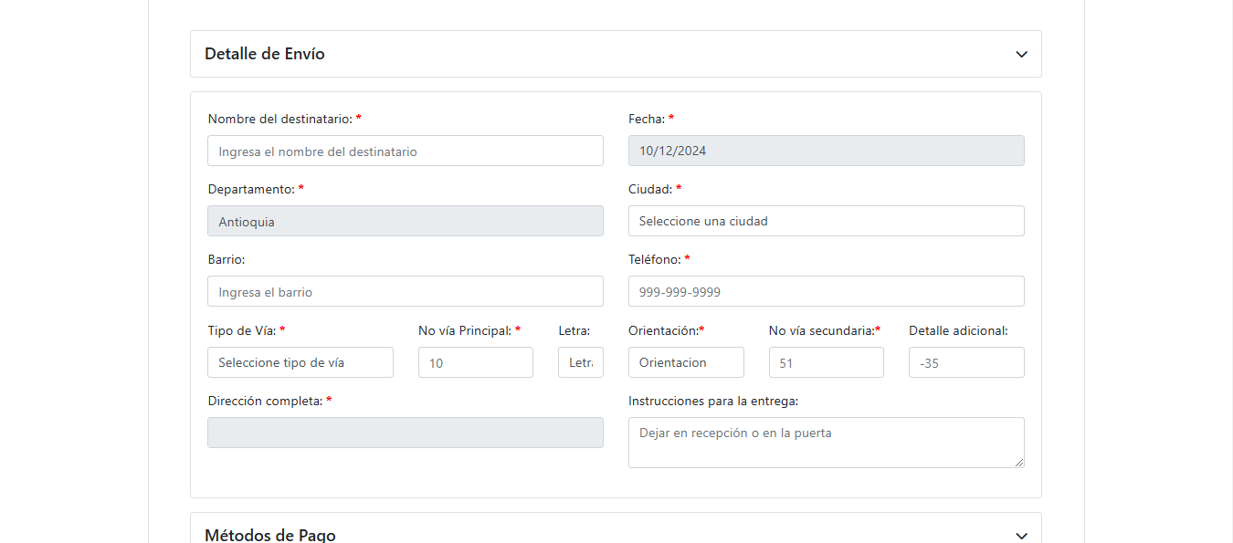

método de pago

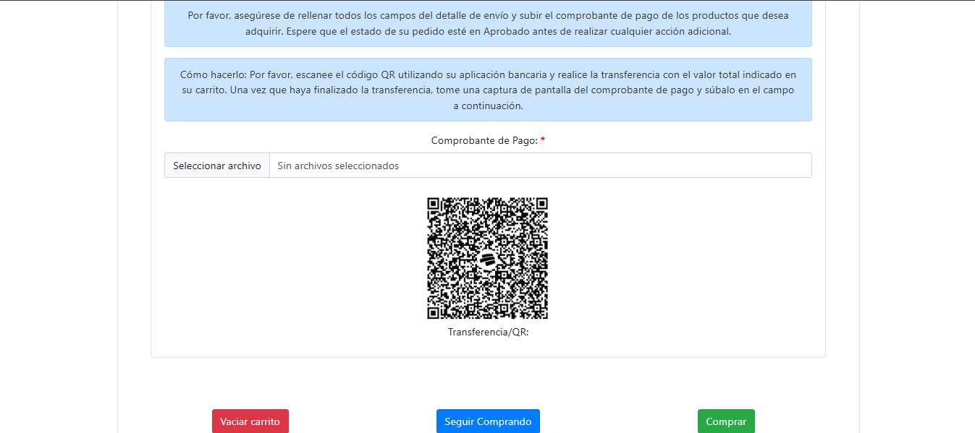

Figura 13: Prototipos.

## Modelo de base de datos.

### Modelo relacional.

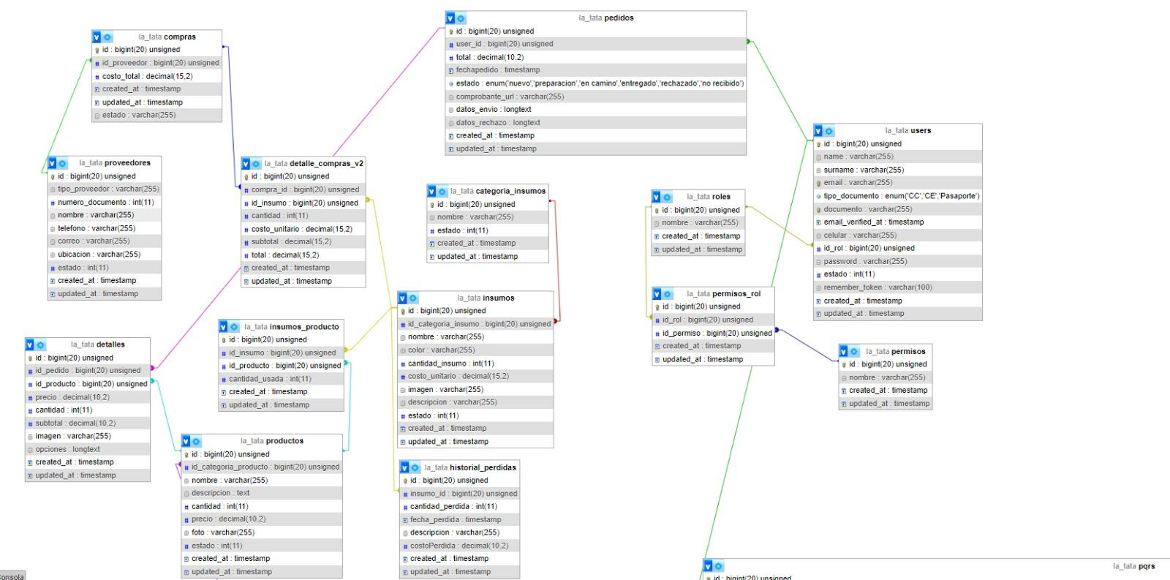

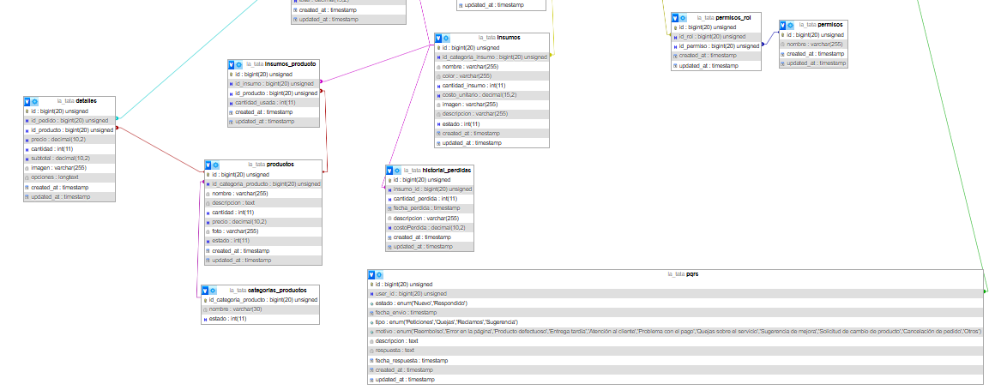

Figura 14: Modelo relacional.

### Modelo físico (Script).

CREATE TABLE `categorias_productos` (

`id_categoria_producto` bigint(20) UNSIGNED NOT NULL,

`nombre` varchar(30) NOT NULL,

`estado` int(11) NOT NULL DEFAULT 1

) ENGINE=InnoDB DEFAULT CHARSET=utf8mb4 COLLATE=utf8mb4_unicode_ci;

--

-- Volcado de datos para la tabla `categorias_productos`

--

INSERT INTO `categorias_productos` (`id_categoria_producto`, `nombre`, `estado`) VALUES

(1, 'Feliz cumpleaños ', 1),

(2, 'Feliz navidad ', 1),

(3, 'Dia de la madre', 1),

(4, 'Ocasiones especiales ', 1);

-- --------------------------------------------------------

--

-- Estructura de tabla para la tabla `categoria_insumos`

--

CREATE TABLE `categoria_insumos` (

`id` bigint(20) UNSIGNED NOT NULL,

`nombre` varchar(255) NOT NULL,

`estado` int(11) NOT NULL DEFAULT 1,

`created_at` timestamp NULL DEFAULT NULL,

`updated_at` timestamp NULL DEFAULT NULL

) ENGINE=InnoDB DEFAULT CHARSET=utf8mb4 COLLATE=utf8mb4_unicode_ci;

--

-- Volcado de datos para la tabla `categoria_insumos`

--

INSERT INTO `categoria_insumos` (`id`, `nombre`, `estado`, `created_at`, `updated_at`) VALUES

(1, 'Flores', 1, NULL, NULL),

(2, 'Peluches', 1, NULL, NULL),

(3, 'Comestibles', 1, NULL, NULL),

(4, 'Bebidas', 1, NULL, NULL),

(5, 'Canastos', 1, NULL, NULL);

-- --------------------------------------------------------

--

-- Estructura de tabla para la tabla `compras`

--

CREATE TABLE `compras` (

`id` bigint(20) UNSIGNED NOT NULL,

`id_proveedor` bigint(20) UNSIGNED NOT NULL,

`costo_total` decimal(15,2) NOT NULL,

`created_at` timestamp NULL DEFAULT NULL,

`updated_at` timestamp NULL DEFAULT NULL,

`estado` varchar(255) NOT NULL DEFAULT 'Activa'

) ENGINE=InnoDB DEFAULT CHARSET=utf8mb4 COLLATE=utf8mb4_unicode_ci;

-- --------------------------------------------------------

--

-- Estructura de tabla para la tabla `detalles`

--

CREATE TABLE `detalles` (

`id` bigint(20) UNSIGNED NOT NULL,

`id_pedido` bigint(20) UNSIGNED NOT NULL,

`id_producto` bigint(20) UNSIGNED DEFAULT NULL,

`precio` decimal(10,2) NOT NULL,

`cantidad` int(11) NOT NULL,

`subtotal` decimal(10,2) NOT NULL,

`imagen` varchar(255) DEFAULT NULL,

`opciones` longtext CHARACTER SET utf8mb4 COLLATE utf8mb4_bin DEFAULT NULL CHECK (json_valid(`opciones`)),

`created_at` timestamp NULL DEFAULT NULL,

`updated_at` timestamp NULL DEFAULT NULL

) ENGINE=InnoDB DEFAULT CHARSET=utf8mb4 COLLATE=utf8mb4_unicode_ci;

--

-- Volcado de datos para la tabla `detalles`

--

INSERT INTO `detalles` (`id`, `id_pedido`, `id_producto`, `precio`, `cantidad`, `subtotal`, `imagen`, `opciones`, `created_at`, `updated_at`) VALUES

(1, 1, 3, 150000.00, 1, 320000.00, 'https://i.imgur.com/ia1BeKH.png', NULL, NULL, NULL),

(2, 1, 2, 170000.00, 1, 320000.00, 'https://i.imgur.com/ia1BeKH.png', NULL, NULL, NULL),

(3, 2, 4, 250000.00, 1, 250000.00, 'https://i.imgur.com/ia1BeKH.png', NULL, NULL, NULL),

(4, 4, 2, 230000.00, 12, 2760000.00, 'https://i.imgur.com/LvFA5iQ.jpg', NULL, NULL, NULL);

-- --------------------------------------------------------

--

-- Estructura de tabla para la tabla `detalle_compras_v2`

--

CREATE TABLE `detalle_compras_v2` (

`id` bigint(20) UNSIGNED NOT NULL,

`compra_id` bigint(20) UNSIGNED NOT NULL,

`id_categoria_insumo` bigint(20) UNSIGNED NOT NULL,

`id_insumo` bigint(20) UNSIGNED NOT NULL,

`cantidad` int(11) NOT NULL,

`costo_unitario` decimal(15,2) NOT NULL,

`subtotal` decimal(15,2) NOT NULL,

`total` decimal(15,2) DEFAULT NULL,

`created_at` timestamp NULL DEFAULT NULL,

`updated_at` timestamp NULL DEFAULT NULL

) ENGINE=InnoDB DEFAULT CHARSET=utf8mb4 COLLATE=utf8mb4_unicode_ci;

-- --------------------------------------------------------

--

-- Estructura de tabla para la tabla `failed_jobs`

--

CREATE TABLE `failed_jobs` (

`id` bigint(20) UNSIGNED NOT NULL,

`uuid` varchar(255) NOT NULL,

`connection` text NOT NULL,

`queue` text NOT NULL,

`payload` longtext NOT NULL,

`exception` longtext NOT NULL,

`failed_at` timestamp NOT NULL DEFAULT current_timestamp()

) ENGINE=InnoDB DEFAULT CHARSET=utf8mb4 COLLATE=utf8mb4_unicode_ci;

-- --------------------------------------------------------

--

-- Estructura de tabla para la tabla `historial_perdidas`

--

CREATE TABLE `historial_perdidas` (

`id` bigint(20) UNSIGNED NOT NULL,

`insumo_id` bigint(20) UNSIGNED NOT NULL,

`cantidad_perdida` int(11) NOT NULL,

`fecha_perdida` timestamp NOT NULL DEFAULT current_timestamp() ON UPDATE current_timestamp(),

`descripcion` varchar(255) DEFAULT NULL,

`costoPerdida` decimal(10,2) NOT NULL,

`created_at` timestamp NULL DEFAULT NULL,

`updated_at` timestamp NULL DEFAULT NULL

) ENGINE=InnoDB DEFAULT CHARSET=utf8mb4 COLLATE=utf8mb4_unicode_ci;

-- --------------------------------------------------------

--

-- Estructura de tabla para la tabla `insumos`

--

CREATE TABLE `insumos` (

`id` bigint(20) UNSIGNED NOT NULL,

`id_categoria_insumo` bigint(20) UNSIGNED NOT NULL,

`nombre` varchar(255) NOT NULL,

`color` varchar(255) DEFAULT NULL,

`cantidad_insumo` int(11) NOT NULL DEFAULT 0,

`costo_unitario` decimal(15,2) NOT NULL,

`imagen` varchar(255) DEFAULT NULL,

`descripcion` varchar(255) DEFAULT NULL,

`estado` int(11) NOT NULL DEFAULT 1,

`created_at` timestamp NULL DEFAULT NULL,

`updated_at` timestamp NULL DEFAULT NULL

) ENGINE=InnoDB DEFAULT CHARSET=utf8mb4 COLLATE=utf8mb4_unicode_ci;

--

-- Volcado de datos para la tabla `insumos`

--

INSERT INTO `insumos` (`id`, `id_categoria_insumo`, `nombre`, `color`, `cantidad_insumo`, `costo_unitario`, `imagen`, `descripcion`, `estado`, `created_at`, `updated_at`) VALUES

(1, 1, 'Clavel', 'Blanco', 10, 7000.00, 'https://i.imgur.com/PLbh3p6.png', 'El clavel blanco simboliza pureza y amor incondicional. Ideal para momentos de paz y respeto.', 1, NULL, NULL),

(2, 1, 'Clavel', 'Rosado', 10, 700.00, 'https://i.imgur.com/F3KjnwJ.jpeg', 'Los claveles rosados representan la gratitud y el cariño, comúnmente regalados a personas cercanas en señal de aprecio.', 1, NULL, NULL),

(3, 1, 'Clavel', 'Amarillo', 10, 9000.00, 'https://i.imgur.com/ihurqZn.png', 'El clavel amarillo transmite alegría y amistad, perfecto para celebraciones y momentos de felicidad.', 1, NULL, NULL),

(4, 1, 'Tulipán', 'Blanco', 10, 11000.00, 'https://i.imgur.com/NkIcRVK.png', 'El tulipán blanco expresa elegancia y respeto, a menudo utilizado en ocasiones solemnes o para transmitir paz.', 1, NULL, NULL),

(5, 1, 'Tulipán', 'Amarillo', 10, 10500.00, 'https://i.imgur.com/lIpVzYT.png', 'El tulipán amarillo es sinónimo de felicidad y luz, ideal para expresar alegría y entusiasmo.', 1, NULL, NULL),

(6, 1, 'Tulipán', 'Morado', 10, 12000.00, 'https://i.imgur.com/wkTkKas.jpeg', 'Este tulipán morado es símbolo de lujo y admiración, una elección perfecta para destacar en eventos formales.', 1, NULL, NULL),

(7, 1, 'Orquídea', 'Rojo', 10, 19000.00, 'https://i.imgur.com/OqWvbCA.jpeg', 'Las orquídeas rojas son una representación de pasión y fuerza, una flor llamativa y poderosa para ocasiones especiales.', 1, NULL, NULL),

(8, 1, 'Orquídea', 'Morado', 10, 21000.00, 'https://i.imgur.com/hd1XLqW.png', 'Esta orquídea morada evoca misterio y sofisticación, perfecta para regalar a alguien único y especial.', 1, NULL, NULL),

(9, 1, 'Orquídea', 'Blanco', 10, 20000.00, 'https://i.imgur.com/LKn08vC.jpeg', 'La orquídea blanca representa pureza y elegancia, ideal para ocasiones formales o para expresar sentimientos nobles.', 1, NULL, NULL),

(10, 1, 'Rosa', 'Rojo', 10, 5500.00, 'https://i.imgur.com/t56qjJS.png', 'La rosa roja es el símbolo universal del amor y la pasión, utilizada tradicionalmente para expresar afecto profundo.', 1, NULL, NULL),

(11, 1, 'Rosa', 'Blanco', 10, 5000.00, 'https://i.imgur.com/Glsbngc.jpeg', 'Las rosas blancas representan pureza y nuevos comienzos, a menudo vistas en bodas y ceremonias importantes.', 1, NULL, NULL),

(12, 1, 'Rosa', 'Amarillo', 10, 5000.00, 'https://i.imgur.com/SjL2Sq2.png', 'Las rosas amarillas simbolizan amistad y alegría, una elección vibrante para expresar aprecio entre amigos.', 1, NULL, NULL),

(13, 2, 'Oso', 'Mediano', 10, 80000.00, 'https://i.imgur.com/8LIryTC.jpeg', 'Un oso de peluche suave y adorable, ideal para complementar regalos de forma tierna.', 1, NULL, NULL),

(14, 3, 'Chocolatinas', 'Jumbo', 0, 800.00, 'https://i.imgur.com/5ii2qHp.jpeg', 'Pequeñas chocolatinas, ideales para endulzar cualquier ocasión especial.', 1, NULL, NULL),

(15, 3, 'Papas', 'Rizadas', 0, 3500.00, 'https://i.imgur.com/6GsiWYW.jpeg', 'Snack crujiente de papas, perfecto para acompañar momentos de compartir.', 1, NULL, NULL),

(16, 3, 'Gomitas', 'Trululu', 0, 2500.00, 'https://i.imgur.com/U1Ij5qY.jpeg', 'Dulces gomitas de sabores surtidos, ideales para acompañar cualquier regalo.', 1, NULL, NULL),

(17, 4, 'Yogurt', 'Vaso', 0, 2200.00, 'https://i.imgur.com/1FDQroh.png', 'Bebida de yogurt refrescante, perfecta para acompañar un snack saludable.', 1, NULL, NULL),

(18, 4, 'Cerveza', 'Corona', 0, 6000.00, 'https://i.imgur.com/9NXOvse.jpeg', 'Cervezas refrescantes, ideales para compartir en momentos de celebración.', 1, NULL, NULL);

-- --------------------------------------------------------

--

-- Estructura de tabla para la tabla `insumos_producto`

--

CREATE TABLE `insumos_producto` (

`id` bigint(20) UNSIGNED NOT NULL,

`id_insumo` bigint(20) UNSIGNED NOT NULL,

`id_producto` bigint(20) UNSIGNED NOT NULL,

`cantidad_usada` int(11) NOT NULL,

`created_at` timestamp NULL DEFAULT NULL,

`updated_at` timestamp NULL DEFAULT NULL

) ENGINE=InnoDB DEFAULT CHARSET=utf8mb4 COLLATE=utf8mb4_unicode_ci;

--

-- Volcado de datos para la tabla `insumos_producto`

--

INSERT INTO `insumos_producto` (`id`, `id_insumo`, `id_producto`, `cantidad_usada`, `created_at`, `updated_at`) VALUES

(1, 1, 1, 5, NULL, NULL),

(2, 2, 1, 3, NULL, NULL),

(3, 3, 2, 7, NULL, NULL),

(4, 4, 3, 6, NULL, NULL),

(5, 1, 2, 4, NULL, NULL),

(6, 3, 3, 8, NULL, NULL),

(7, 3, 4, 8, NULL, NULL);

-- --------------------------------------------------------

--

-- Estructura de tabla para la tabla `migrations`

--

CREATE TABLE `migrations` (

`id` int(10) UNSIGNED NOT NULL,

`migration` varchar(255) NOT NULL,

`batch` int(11) NOT NULL

) ENGINE=InnoDB DEFAULT CHARSET=utf8mb4 COLLATE=utf8mb4_unicode_ci;

--

-- Volcado de datos para la tabla `migrations`

--

INSERT INTO `migrations` (`id`, `migration`, `batch`) VALUES

(1, '2014_10_12_100000_create_password_reset_tokens_table', 1),

(2, '2014_10_12_100000_create_password_resets_table', 1),

(3, '2019_08_19_000000_create_failed_jobs_table', 1),

(4, '2019_12_14_000001_create_personal_access_tokens_table', 1),

(5, '2024_01_28_045536_create_categorias_productos_table', 1),

(6, '2024_01_30_150418_create_proveedors_table', 1),

(7, '2024_01_30_163636_create_categoria_insumos_table', 1),

(8, '2024_03_22_034540_create_productos_table', 1),

(9, '2024_08_01_000000_create_roles_table', 1),

(10, '2024_08_02_000000_create_users_table', 1),

(11, '2024_08_03_000000_create_pedidos_table', 1),

(12, '2024_08_04_000000_create_detalle_table', 1),

(13, '2024_08_09_192651_create_insumos_table', 1),

(14, '2024_08_17_221347_notifications', 1),

(15, '2024_09_11_202746_create_compras_table', 1),

(16, '2024_09_12_000551_create_detalle_compras_v2_table', 1),

(17, '2024_09_18_003513_create_permisos_table', 1),

(18, '2024_09_18_014343_create_pqrs_table', 1),

(19, '2024_09_18_193624_create_permisos_rol_table', 1),

(20, '2024_10_03_041239_create_insumos_producto', 1),

(21, '2024_10_19_160557_create_historial_perdidas_table', 1);

-- --------------------------------------------------------

--

-- Estructura de tabla para la tabla `notifications`

--

CREATE TABLE `notifications` (

`id` char(36) NOT NULL,

`type` varchar(255) NOT NULL,

`notifiable_type` varchar(255) NOT NULL,

`notifiable_id` bigint(20) UNSIGNED NOT NULL,

`data` text NOT NULL,

`read_at` timestamp NULL DEFAULT NULL,

`created_at` timestamp NULL DEFAULT NULL,

`updated_at` timestamp NULL DEFAULT NULL

) ENGINE=InnoDB DEFAULT CHARSET=utf8mb4 COLLATE=utf8mb4_unicode_ci;

--

-- Volcado de datos para la tabla `notifications`

--

INSERT INTO `notifications` (`id`, `type`, `notifiable_type`, `notifiable_id`, `data`, `read_at`, `created_at`, `updated_at`) VALUES

('13e51c69-970b-479b-8d17-962446da5b86', 'App\\Notifications\\PedidoNotificacion', 'App\\Models\\User', 1, '{\"pedido_id\":4,\"mensaje\":\"Un nuevo pedido ha sido realizado.\",\"user_id\":1,\"url\":\"http:\\/\\/localhost:8000\\/admin\\/pedido\"}', NULL, '2024-12-03 03:15:10', '2024-12-03 03:15:10'),

('5dda1c9e-bca2-4867-beee-8d631c0526fd', 'App\\Notifications\\PedidoNotificacion', 'App\\Models\\User', 1, '{\"pedido_id\":3,\"mensaje\":\"Un nuevo pedido ha sido realizado.\",\"user_id\":1,\"url\":\"http:\\/\\/localhost:8000\\/admin\\/pedido\"}', NULL, '2024-12-03 03:14:29', '2024-12-03 03:14:29');

-- --------------------------------------------------------

--

-- Estructura de tabla para la tabla `password_resets`

--

CREATE TABLE `password_resets` (

`email` varchar(255) NOT NULL,

`token` varchar(255) NOT NULL,

`created_at` timestamp NULL DEFAULT NULL

) ENGINE=InnoDB DEFAULT CHARSET=utf8mb4 COLLATE=utf8mb4_unicode_ci;

-- --------------------------------------------------------

--

-- Estructura de tabla para la tabla `password_reset_tokens`

--

CREATE TABLE `password_reset_tokens` (

`email` varchar(255) NOT NULL,

`token` varchar(255) NOT NULL,

`created_at` timestamp NULL DEFAULT NULL

) ENGINE=InnoDB DEFAULT CHARSET=utf8mb4 COLLATE=utf8mb4_unicode_ci;

-- --------------------------------------------------------

--

-- Estructura de tabla para la tabla `pedidos`

--

CREATE TABLE `pedidos` (

`id` bigint(20) UNSIGNED NOT NULL,

`user_id` bigint(20) UNSIGNED NOT NULL,

`total` decimal(10,2) NOT NULL,

`fechapedido` timestamp NOT NULL DEFAULT current_timestamp() ON UPDATE current_timestamp(),

`estado` enum('nuevo','preparacion','en camino','entregado','rechazado','no recibido') NOT NULL DEFAULT 'nuevo',

`comprobante_url` varchar(255) DEFAULT NULL,

`datos_envio` longtext CHARACTER SET utf8mb4 COLLATE utf8mb4_bin NOT NULL CHECK (json_valid(`datos_envio`)),

`datos_rechazo` longtext CHARACTER SET utf8mb4 COLLATE utf8mb4_bin DEFAULT NULL CHECK (json_valid(`datos_rechazo`)),

`created_at` timestamp NULL DEFAULT NULL,

`updated_at` timestamp NULL DEFAULT NULL

) ENGINE=InnoDB DEFAULT CHARSET=utf8mb4 COLLATE=utf8mb4_unicode_ci;

--

-- Volcado de datos para la tabla `pedidos`

--

INSERT INTO `pedidos` (`id`, `user_id`, `total`, `fechapedido`, `estado`, `comprobante_url`, `datos_envio`, `datos_rechazo`, `created_at`, `updated_at`) VALUES

(1, 1, 320000.00, '2024-12-03 03:00:19', 'nuevo', 'https://i.imgur.com/akP7rYh.jpeg', '{\"nombre_destinatario\":\"Carlos L\\u00f3pez\",\"fecha\":\"2024-11-16\",\"departamento\":\"Antioquia\",\"ciudad\":\"Medell\\u00edn\",\"direccion\":\"Calle 456 a #21-123\",\"instrucciones_entrega\":\"Por favor entregar en recepci\\u00f3n\",\"telefono\":\"3001234568\"}', NULL, '2024-12-03 03:00:19', '2024-12-03 03:00:19'),

(2, 2, 250000.00, '2024-12-03 03:00:19', 'preparacion', 'https://i.imgur.com/akP7rYh.jpeg', '{\"nombre_destinatario\":\"Ana Torres\",\"fecha\":\"2024-11-17\",\"departamento\":\"Antioquia\",\"ciudad\":\"Envigado\",\"direccion\":\"Calle 789 #41-2\",\"instrucciones_entrega\":\"Entregar en porter\\u00eda, edificio azul\",\"telefono\":\"3001234569\"}', NULL, '2024-12-03 03:00:19', '2024-12-03 03:00:19'),

(3, 1, 3174000.00, '2024-12-03 03:14:29', 'nuevo', 'https://i.imgur.com/zFUklSC.jpeg', '{\"nombre_destinatario\":\"Juan esteban Velasquez usuga\",\"fecha\":\"2024-12-02\",\"departamento\":\"Antioquia\",\"ciudad\":\"Medell\\u00edn\",\"direccion\":\"caidedo, Circunvalar 10 norte #213 12\",\"instrucciones_entrega\":\"dsasad\",\"telefono\":\"3279331\"}', NULL, '2024-12-03 03:14:29', '2024-12-03 03:14:29'),

(4, 1, 3174000.00, '2024-12-03 03:15:10', 'nuevo', 'https://i.imgur.com/drxTVda.jpeg', '{\"nombre_destinatario\":\"Juan esteban Velasquez usuga\",\"fecha\":\"2024-12-02\",\"departamento\":\"Antioquia\",\"ciudad\":\"Barbosa\",\"direccion\":\"caidedo, Peatonal 10 norte #213\",\"instrucciones_entrega\":\"dsadas\",\"telefono\":\"3279331\"}', NULL, '2024-12-03 03:15:10', '2024-12-03 03:15:10');

-- --------------------------------------------------------

--

-- Estructura de tabla para la tabla `permisos`

--

CREATE TABLE `permisos` (

`id` bigint(20) UNSIGNED NOT NULL,

`nombre` varchar(255) NOT NULL,

`created_at` timestamp NULL DEFAULT NULL,

`updated_at` timestamp NULL DEFAULT NULL

) ENGINE=InnoDB DEFAULT CHARSET=utf8mb4 COLLATE=utf8mb4_unicode_ci;

--

-- Volcado de datos para la tabla `permisos`

--

INSERT INTO `permisos` (`id`, `nombre`, `created_at`, `updated_at`) VALUES

(1, 'Dashboard', NULL, NULL),

(2, 'Usuarios', NULL, NULL),

(3, 'Roles', NULL, NULL),

(4, 'Proveedores', NULL, NULL),

(5, 'Categoria de productos', NULL, NULL),

(6, 'Categoria de insumos', NULL, NULL),

(7, 'Insumos', NULL, NULL),

(8, 'Productos', NULL, NULL),

(9, 'Compras', NULL, NULL),

(10, 'Venta', NULL, NULL),

(11, 'Pedidos', NULL, NULL),

(12, 'Pqrs', NULL, NULL),

(13, 'Envio', NULL, NULL);

-- --------------------------------------------------------

--

-- Estructura de tabla para la tabla `permisos_rol`

--

CREATE TABLE `permisos_rol` (

`id` bigint(20) UNSIGNED NOT NULL,

`id_rol` bigint(20) UNSIGNED NOT NULL,

`id_permiso` bigint(20) UNSIGNED NOT NULL,

`created_at` timestamp NULL DEFAULT NULL,

`updated_at` timestamp NULL DEFAULT NULL

) ENGINE=InnoDB DEFAULT CHARSET=utf8mb4 COLLATE=utf8mb4_unicode_ci;

--

-- Volcado de datos para la tabla `permisos_rol`

--

INSERT INTO `permisos_rol` (`id`, `id_rol`, `id_permiso`, `created_at`, `updated_at`) VALUES

(1, 1, 1, NULL, NULL),

(2, 1, 2, NULL, NULL),

(3, 1, 3, NULL, NULL),

(4, 1, 4, NULL, NULL),

(5, 1, 5, NULL, NULL),

(6, 1, 6, NULL, NULL),

(7, 1, 7, NULL, NULL),

(8, 1, 8, NULL, NULL),

(9, 1, 9, NULL, NULL),

(10, 1, 10, NULL, NULL),

(11, 1, 11, NULL, NULL),

(12, 1, 12, NULL, NULL),

(13, 1, 13, NULL, NULL),

(14, 3, 1, NULL, NULL),

(15, 3, 2, NULL, NULL),

(16, 3, 4, NULL, NULL),

(17, 3, 7, NULL, NULL),

(18, 3, 8, NULL, NULL),

(19, 3, 9, NULL, NULL),

(20, 3, 10, NULL, NULL),

(21, 3, 11, NULL, NULL),

(22, 3, 12, NULL, NULL),

(23, 4, 1, NULL, NULL),

(24, 4, 13, NULL, NULL);

-- --------------------------------------------------------

--

-- Estructura de tabla para la tabla `personal_access_tokens`

--

CREATE TABLE `personal_access_tokens` (

`id` bigint(20) UNSIGNED NOT NULL,

`tokenable_type` varchar(255) NOT NULL,

`tokenable_id` bigint(20) UNSIGNED NOT NULL,

`name` varchar(255) NOT NULL,

`token` varchar(64) NOT NULL,

`abilities` text DEFAULT NULL,

`last_used_at` timestamp NULL DEFAULT NULL,

`expires_at` timestamp NULL DEFAULT NULL,

`created_at` timestamp NULL DEFAULT NULL,

`updated_at` timestamp NULL DEFAULT NULL

) ENGINE=InnoDB DEFAULT CHARSET=utf8mb4 COLLATE=utf8mb4_unicode_ci;

-- --------------------------------------------------------

--

-- Estructura de tabla para la tabla `pqrs`

--

CREATE TABLE `pqrs` (

`id` bigint(20) UNSIGNED NOT NULL,

`user_id` bigint(20) UNSIGNED NOT NULL,

`estado` enum('Nuevo','Respondido') NOT NULL DEFAULT 'Nuevo',

`fecha_envio` timestamp NOT NULL DEFAULT current_timestamp() ON UPDATE current_timestamp(),

`tipo` enum('Peticiones','Quejas','Reclamos','Sugerencia') NOT NULL,

`motivo` enum('Reembolso','Error en la página','Producto defectuoso','Entrega tardía','Atención al cliente','Problema con el pago','Quejas sobre el servicio','Sugerencia de mejora','Solicitud de cambio de producto','Cancelación de pedido','Otros') NOT NULL,

`descripcion` text NOT NULL,

`respuesta` text DEFAULT NULL,

`fecha_respuesta` timestamp NULL DEFAULT NULL,

`created_at` timestamp NULL DEFAULT NULL,

`updated_at` timestamp NULL DEFAULT NULL

) ENGINE=InnoDB DEFAULT CHARSET=utf8mb4 COLLATE=utf8mb4_unicode_ci;

-- --------------------------------------------------------

--

-- Estructura de tabla para la tabla `productos`

--

CREATE TABLE `productos` (

`id` bigint(20) UNSIGNED NOT NULL,

`id_categoria_producto` bigint(20) UNSIGNED NOT NULL,

`nombre` varchar(255) NOT NULL,

`descripcion` text NOT NULL,

`cantidad` int(11) NOT NULL DEFAULT 10,

`precio` decimal(10,2) NOT NULL,

`foto` varchar(255) NOT NULL,

`estado` int(11) NOT NULL DEFAULT 1,

`created_at` timestamp NULL DEFAULT NULL,

`updated_at` timestamp NULL DEFAULT NULL

) ENGINE=InnoDB DEFAULT CHARSET=utf8mb4 COLLATE=utf8mb4_unicode_ci;

--

-- Volcado de datos para la tabla `productos`

--

INSERT INTO `productos` (`id`, `id_categoria_producto`, `nombre`, `descripcion`, `cantidad`, `precio`, `foto`, `estado`, `created_at`, `updated_at`) VALUES

(1, 2, 'Arreglo floral 1', 'Este hermoso arreglo floral cuenta con una mezcla de flores frescas y vibrantes. Perfecto para expresar tus sentimientos en cualquier ocasión.', 10, 150000.00, 'https://i.imgur.com/nwIes3v.jpg', 1, '2024-12-03 03:00:19', '2024-12-03 03:00:19'),

(2, 1, 'Arreglo floral 2', 'Un elegante arreglo floral diseñado para destacar en cualquier espacio. Con una combinación de flores exóticas y colores vivos, este arreglo es ideal para regalar.', 10, 230000.00, 'https://i.imgur.com/LvFA5iQ.jpg', 1, '2024-12-03 03:00:19', '2024-12-03 03:00:19'),

(3, 1, 'Arreglo floral 3', 'Este delicado arreglo floral destaca por su combinación de flores premium y su elegante presentación. Perfecto para ocasiones especiales y momentos inolvidables.', 10, 230000.00, 'https://i.imgur.com/gZLNSnr.jpg', 1, '2024-12-03 03:00:19', '2024-12-03 03:00:19'),

(4, 1, 'Arreglo floral 4', 'Un encantador arreglo floral que transmite amor y alegría. Con una variedad de flores frescas y fragantes, este arreglo es un regalo ideal para cualquier persona especial en tu vida.', 10, 210000.00, 'https://i.imgur.com/GmAKzPB.jpg', 1, '2024-12-03 03:00:19', '2024-12-03 03:00:19'),

(5, 1, 'Arreglo floral 5', 'Este exquisito arreglo floral es una obra maestra de la naturaleza. Con una selección cuidadosa de flores premium y un diseño elegante, este arreglo es una expresión perfecta de tu buen gusto y estilo.', 10, 200000.00, 'https://i.imgur.com/6XkfReK.jpg', 1, '2024-12-03 03:00:19', '2024-12-03 03:00:19');

-- --------------------------------------------------------

--

-- Estructura de tabla para la tabla `proveedores`

--

CREATE TABLE `proveedores` (

`id` bigint(20) UNSIGNED NOT NULL,

`tipo_proveedor` varchar(255) NOT NULL,

`numero_documento` int(11) NOT NULL,

`nombre` varchar(255) NOT NULL,

`telefono` varchar(255) NOT NULL,

`correo` varchar(255) NOT NULL,

`ubicacion` varchar(255) NOT NULL,

`estado` int(11) NOT NULL DEFAULT 1,

`created_at` timestamp NULL DEFAULT NULL,

`updated_at` timestamp NULL DEFAULT NULL

) ENGINE=InnoDB DEFAULT CHARSET=utf8mb4 COLLATE=utf8mb4_unicode_ci;

--

-- Volcado de datos para la tabla `proveedores`

--

INSERT INTO `proveedores` (`id`, `tipo_proveedor`, `numero_documento`, `nombre`, `telefono`, `correo`, `ubicacion`, `estado`, `created_at`, `updated_at`) VALUES

(1, 'empresa', 4012288, 'Soluciones S.A.', '3215678913', 'soluciones@correo.com', 'Cra 66 #49 - 01 · 305 4829049', 1, '2024-12-03 03:00:19', '2024-12-03 03:00:19'),

(2, 'empresa', 40484592, 'Paradise Citrus', '3007612876', 'paradise@correo.com', 'Cra. 70 #43 - 31 · 305 4829148', 1, '2024-12-03 03:00:19', '2024-12-03 03:00:19');

-- --------------------------------------------------------

--

-- Estructura de tabla para la tabla `roles`

--

CREATE TABLE `roles` (

`id` bigint(20) UNSIGNED NOT NULL,

`nombre` varchar(255) NOT NULL,

`created_at` timestamp NULL DEFAULT NULL,

`updated_at` timestamp NULL DEFAULT NULL

) ENGINE=InnoDB DEFAULT CHARSET=utf8mb4 COLLATE=utf8mb4_unicode_ci;

--

-- Volcado de datos para la tabla `roles`

--

INSERT INTO `roles` (`id`, `nombre`, `created_at`, `updated_at`) VALUES

(1, 'Admin', NULL, NULL),

(2, 'Cliente', NULL, NULL),

(3, 'Manager', NULL, NULL),

(4, 'Repartidor', NULL, NULL);

-- --------------------------------------------------------

--

-- Estructura de tabla para la tabla `users`

--

CREATE TABLE `users` (

`id` bigint(20) UNSIGNED NOT NULL,

`name` varchar(255) NOT NULL,

`surname` varchar(255) NOT NULL,

`email` varchar(255) NOT NULL,

`tipo_documento` enum('CC','CE','Pasaporte') NOT NULL DEFAULT 'CC',

`documento` varchar(255) NOT NULL,

`email_verified_at` timestamp NULL DEFAULT NULL,

`celular` varchar(255) DEFAULT NULL,

`id_rol` bigint(20) UNSIGNED NOT NULL DEFAULT 2,

`password` varchar(255) NOT NULL,

`estado` int(11) NOT NULL DEFAULT 1,

`remember_token` varchar(100) DEFAULT NULL,

`created_at` timestamp NULL DEFAULT NULL,

`updated_at` timestamp NULL DEFAULT NULL

) ENGINE=InnoDB DEFAULT CHARSET=utf8mb4 COLLATE=utf8mb4_unicode_ci;

--

-- Volcado de datos para la tabla `users`

--

INSERT INTO `users` (`id`, `name`, `surname`, `email`, `tipo_documento`, `documento`, `email_verified_at`, `celular`, `id_rol`, `password`, `estado`, `remember_token`, `created_at`, `updated_at`) VALUES

(1, 'Admin ', 'Admin User', 'admin@correo.com', 'CC', '1234567890', '2024-12-03 03:00:18', '3105078912', 1, '$2y$12$oCwGRKMrFhICmeFqaalPRelm9fCR1fjLl8naOwYMU67pjin/aq11u', 1, NULL, NULL, NULL),

(2, 'Cliente ', 'Cliente User', 'cliente@correo.com', 'CC', '1234567891', '2024-12-03 03:00:18', '3105078912', 2, '$2y$12$QQPBbsSzz1zIM09ppDvWxeWNkHc37KW4kx6qP4/YoTO1Yjho6KEw6', 1, NULL, NULL, NULL),

(3, 'Manager ', 'Manager User', 'manager@correo.com', 'CC', '1234567892', '2024-12-03 03:00:18', '3105078912', 3, '$2y$12$KYJVpGPl8CS/4wrBzhjceeP24nu1TZncaloeLjK38JwMRt.9oYTDq', 1, NULL, NULL, NULL),

(4, 'Repartidor ', 'Repartidor User', 'repartidor@correo.com', 'CC', '1234567893', '2024-12-03 03:00:19', '3105078912', 4, '$2y$12$5rjOkBgihjjesnVSlvaOq.nbN5JPb3asK3SeIOXr8QvrFjNQm13A6', 1, NULL, NULL, NULL),

(5, 'juan esteban', 'velasquez usuga', 'usuga0505@gmail.com', 'CC', '1025644379', NULL, '3185078913', 2, '$2y$12$CsE5AkASkpiwHAu5d9e3YO/plUOZGyyanJAxkpUyAdZdD0YztT1KW', 1, NULL, '2024-12-06 20:49:19', '2024-12-06 20:49:19'),

(6, 'Juan Esteban', 'usuga', 'juannes31@gmail.com', 'CC', '1125644379', NULL, '3185078913', 2, '$2y$12$ZWpbP1Hhamk8t3Kqg8NHiuTa21A93CikBBVLLaSOJAvL5HTcowKYu', 1, NULL, '2024-12-06 20:54:59', '2024-12-06 20:54:59'),

(7, 'Juan Esteban', 'usuga', 'juannes32@gmail.com', 'CC', '1125644377', NULL, '3185078913', 2, '$2y$12$eo7y.d.njRFGpbHSqwsux.qkOFLxLgQz50eYjX.XR375FtKQxexpm', 1, NULL, '2024-12-06 20:56:31', '2024-12-06 20:56:31'),

(8, 'andres', 'dsadsa', 'admin1@correo.com', 'CC', '1212356478', NULL, '3125678913', 2, '$2y$12$GxY9uPBDEg6D6H1Loz.6Leig7jllVwxnszk0xeUCnekL0Iys11XQS', 1, NULL, '2024-12-06 20:58:44', '2024-12-06 20:58:44'),

(9, 'Juan Esteban', 'dasdasd', 'admin2@correo.com', 'CC', '23132212', NULL, '2131312312', 2, '$2y$12$CS6dWMBUyn.UCpWN0bbKj.iBAXPv0G41nlER2ZI.vbDMQ0uUv/AHK', 1, NULL, '2024-12-09 10:21:52', '2024-12-09 10:21:52');

--

-- Índices para tablas volcadas

--

--

-- Indices de la tabla `categorias_productos`

--

ALTER TABLE `categorias_productos`

ADD PRIMARY KEY (`id_categoria_producto`);

--

-- Indices de la tabla `categoria_insumos`

--

ALTER TABLE `categoria_insumos`

ADD PRIMARY KEY (`id`);

--

-- Indices de la tabla `compras`

--

ALTER TABLE `compras`

ADD PRIMARY KEY (`id`),

ADD KEY `compras_id_proveedor_foreign` (`id_proveedor`);

--

-- Indices de la tabla `detalles`

--

ALTER TABLE `detalles`

ADD PRIMARY KEY (`id`),

ADD KEY `detalles_id_pedido_foreign` (`id_pedido`),

ADD KEY `detalles_id_producto_foreign` (`id_producto`);

--

-- Indices de la tabla `detalle_compras_v2`

--

ALTER TABLE `detalle_compras_v2`

ADD PRIMARY KEY (`id`),

ADD KEY `detalle_compras_v2_compra_id_foreign` (`compra_id`),

ADD KEY `detalle_compras_v2_id_categoria_insumo_foreign` (`id_categoria_insumo`),

ADD KEY `detalle_compras_v2_id_insumo_foreign` (`id_insumo`);

--

-- Indices de la tabla `failed_jobs`

--

ALTER TABLE `failed_jobs`

ADD PRIMARY KEY (`id`),

ADD UNIQUE KEY `failed_jobs_uuid_unique` (`uuid`);

--

-- Indices de la tabla `historial_perdidas`

--

ALTER TABLE `historial_perdidas`

ADD PRIMARY KEY (`id`),

ADD KEY `historial_perdidas_insumo_id_foreign` (`insumo_id`);

--

-- Indices de la tabla `insumos`

--

ALTER TABLE `insumos`

ADD PRIMARY KEY (`id`),

ADD KEY `insumos_id_categoria_insumo_foreign` (`id_categoria_insumo`);

--

-- Indices de la tabla `insumos_producto`

--

ALTER TABLE `insumos_producto`

ADD PRIMARY KEY (`id`),

ADD KEY `insumos_producto_id_insumo_foreign` (`id_insumo`),

ADD KEY `insumos_producto_id_producto_foreign` (`id_producto`);

--

-- Indices de la tabla `migrations`

--

ALTER TABLE `migrations`

ADD PRIMARY KEY (`id`);

--

-- Indices de la tabla `notifications`

--

ALTER TABLE `notifications`

ADD PRIMARY KEY (`id`),

ADD KEY `notifications_notifiable_type_notifiable_id_index` (`notifiable_type`,`notifiable_id`);

--

-- Indices de la tabla `password_resets`

--

ALTER TABLE `password_resets`

ADD KEY `password_resets_email_index` (`email`);

--

-- Indices de la tabla `password_reset_tokens`

--

ALTER TABLE `password_reset_tokens`

ADD PRIMARY KEY (`email`);

--

-- Indices de la tabla `pedidos`

--

ALTER TABLE `pedidos`

ADD PRIMARY KEY (`id`),

ADD KEY `pedidos_user_id_foreign` (`user_id`);

--

-- Indices de la tabla `permisos`

--

ALTER TABLE `permisos`

ADD PRIMARY KEY (`id`);

--

-- Indices de la tabla `permisos_rol`

--

ALTER TABLE `permisos_rol`

ADD PRIMARY KEY (`id`),

ADD KEY `permisos_rol_id_rol_foreign` (`id_rol`),

ADD KEY `permisos_rol_id_permiso_foreign` (`id_permiso`);

--

-- Indices de la tabla `personal_access_tokens`

--

ALTER TABLE `personal_access_tokens`

ADD PRIMARY KEY (`id`),

ADD UNIQUE KEY `personal_access_tokens_token_unique` (`token`),

ADD KEY `personal_access_tokens_tokenable_type_tokenable_id_index` (`tokenable_type`,`tokenable_id`);

--

-- Indices de la tabla `pqrs`

--

ALTER TABLE `pqrs`

ADD PRIMARY KEY (`id`),

ADD KEY `pqrs_user_id_foreign` (`user_id`);

--

-- Indices de la tabla `productos`

--

ALTER TABLE `productos`

ADD PRIMARY KEY (`id`),

ADD KEY `productos_id_categoria_producto_foreign` (`id_categoria_producto`);

--

-- Indices de la tabla `proveedores`

--

ALTER TABLE `proveedores`

ADD PRIMARY KEY (`id`);

--

-- Indices de la tabla `roles`

--

ALTER TABLE `roles`

ADD PRIMARY KEY (`id`);

--

-- Indices de la tabla `users`

--

ALTER TABLE `users`

ADD PRIMARY KEY (`id`),

ADD UNIQUE KEY `users_email_unique` (`email`),

ADD UNIQUE KEY `users_documento_unique` (`documento`),

ADD KEY `users_id_rol_foreign` (`id_rol`);

--

-- AUTO_INCREMENT de las tablas volcadas

--

--

-- AUTO_INCREMENT de la tabla `categorias_productos`

--

ALTER TABLE `categorias_productos`

MODIFY `id_categoria_producto` bigint(20) UNSIGNED NOT NULL AUTO_INCREMENT, AUTO_INCREMENT=5;

--

-- AUTO_INCREMENT de la tabla `categoria_insumos`

--

ALTER TABLE `categoria_insumos`

MODIFY `id` bigint(20) UNSIGNED NOT NULL AUTO_INCREMENT, AUTO_INCREMENT=6;

--

-- AUTO_INCREMENT de la tabla `compras`

--

ALTER TABLE `compras`

MODIFY `id` bigint(20) UNSIGNED NOT NULL AUTO_INCREMENT;

--

-- AUTO_INCREMENT de la tabla `detalles`

--

ALTER TABLE `detalles`

MODIFY `id` bigint(20) UNSIGNED NOT NULL AUTO_INCREMENT, AUTO_INCREMENT=5;

--

-- AUTO_INCREMENT de la tabla `detalle_compras_v2`

--

ALTER TABLE `detalle_compras_v2`

MODIFY `id` bigint(20) UNSIGNED NOT NULL AUTO_INCREMENT;

--

-- AUTO_INCREMENT de la tabla `failed_jobs`

--

ALTER TABLE `failed_jobs`

MODIFY `id` bigint(20) UNSIGNED NOT NULL AUTO_INCREMENT;

--

-- AUTO_INCREMENT de la tabla `historial_perdidas`

--

ALTER TABLE `historial_perdidas`

MODIFY `id` bigint(20) UNSIGNED NOT NULL AUTO_INCREMENT;

--

-- AUTO_INCREMENT de la tabla `insumos`

--

ALTER TABLE `insumos`

MODIFY `id` bigint(20) UNSIGNED NOT NULL AUTO_INCREMENT, AUTO_INCREMENT=19;

--

-- AUTO_INCREMENT de la tabla `insumos_producto`

--

ALTER TABLE `insumos_producto`

MODIFY `id` bigint(20) UNSIGNED NOT NULL AUTO_INCREMENT, AUTO_INCREMENT=8;

--

-- AUTO_INCREMENT de la tabla `migrations`

--

ALTER TABLE `migrations`

MODIFY `id` int(10) UNSIGNED NOT NULL AUTO_INCREMENT, AUTO_INCREMENT=22;

--

-- AUTO_INCREMENT de la tabla `pedidos`

--

ALTER TABLE `pedidos`

MODIFY `id` bigint(20) UNSIGNED NOT NULL AUTO_INCREMENT, AUTO_INCREMENT=5;

--

-- AUTO_INCREMENT de la tabla `permisos`

--

ALTER TABLE `permisos`

MODIFY `id` bigint(20) UNSIGNED NOT NULL AUTO_INCREMENT, AUTO_INCREMENT=14;

--

-- AUTO_INCREMENT de la tabla `permisos_rol`

--

ALTER TABLE `permisos_rol`

MODIFY `id` bigint(20) UNSIGNED NOT NULL AUTO_INCREMENT, AUTO_INCREMENT=25;

--

-- AUTO_INCREMENT de la tabla `personal_access_tokens`

--

ALTER TABLE `personal_access_tokens`

MODIFY `id` bigint(20) UNSIGNED NOT NULL AUTO_INCREMENT;

--

-- AUTO_INCREMENT de la tabla `pqrs`

--

ALTER TABLE `pqrs`

MODIFY `id` bigint(20) UNSIGNED NOT NULL AUTO_INCREMENT;

--

-- AUTO_INCREMENT de la tabla `productos`

--

ALTER TABLE `productos`

MODIFY `id` bigint(20) UNSIGNED NOT NULL AUTO_INCREMENT, AUTO_INCREMENT=6;

--

-- AUTO_INCREMENT de la tabla `proveedores`

--

ALTER TABLE `proveedores`

MODIFY `id` bigint(20) UNSIGNED NOT NULL AUTO_INCREMENT, AUTO_INCREMENT=3;

--

-- AUTO_INCREMENT de la tabla `roles`

--

ALTER TABLE `roles`

MODIFY `id` bigint(20) UNSIGNED NOT NULL AUTO_INCREMENT, AUTO_INCREMENT=5;

--

-- AUTO_INCREMENT de la tabla `users`

--

ALTER TABLE `users`

MODIFY `id` bigint(20) UNSIGNED NOT NULL AUTO_INCREMENT, AUTO_INCREMENT=10;

--

-- Restricciones para tablas volcadas

--

--

-- Filtros para la tabla `compras`

--

ALTER TABLE `compras`

ADD CONSTRAINT `compras_id_proveedor_foreign` FOREIGN KEY (`id_proveedor`) REFERENCES `proveedores` (`id`) ON DELETE CASCADE;

--

-- Filtros para la tabla `detalles`

--

ALTER TABLE `detalles`

ADD CONSTRAINT `detalles_id_pedido_foreign` FOREIGN KEY (`id_pedido`) REFERENCES `pedidos` (`id`),

ADD CONSTRAINT `detalles_id_producto_foreign` FOREIGN KEY (`id_producto`) REFERENCES `productos` (`id`);

--

-- Filtros para la tabla `detalle_compras_v2`

--

ALTER TABLE `detalle_compras_v2`

ADD CONSTRAINT `detalle_compras_v2_compra_id_foreign` FOREIGN KEY (`compra_id`) REFERENCES `compras` (`id`) ON DELETE CASCADE,

ADD CONSTRAINT `detalle_compras_v2_id_categoria_insumo_foreign` FOREIGN KEY (`id_categoria_insumo`) REFERENCES `categoria_insumos` (`id`) ON DELETE CASCADE,

ADD CONSTRAINT `detalle_compras_v2_id_insumo_foreign` FOREIGN KEY (`id_insumo`) REFERENCES `insumos` (`id`) ON DELETE CASCADE;

--

-- Filtros para la tabla `historial_perdidas`

--

ALTER TABLE `historial_perdidas`

ADD CONSTRAINT `historial_perdidas_insumo_id_foreign` FOREIGN KEY (`insumo_id`) REFERENCES `insumos` (`id`) ON DELETE CASCADE;

--

-- Filtros para la tabla `insumos`

--

ALTER TABLE `insumos`

ADD CONSTRAINT `insumos_id_categoria_insumo_foreign` FOREIGN KEY (`id_categoria_insumo`) REFERENCES `categoria_insumos` (`id`);

--

-- Filtros para la tabla `insumos_producto`

--

ALTER TABLE `insumos_producto`

ADD CONSTRAINT `insumos_producto_id_insumo_foreign` FOREIGN KEY (`id_insumo`) REFERENCES `insumos` (`id`) ON DELETE CASCADE,

ADD CONSTRAINT `insumos_producto_id_producto_foreign` FOREIGN KEY (`id_producto`) REFERENCES `productos` (`id`) ON DELETE CASCADE;

--

-- Filtros para la tabla `pedidos`

--

ALTER TABLE `pedidos`

ADD CONSTRAINT `pedidos_user_id_foreign` FOREIGN KEY (`user_id`) REFERENCES `users` (`id`);

--

-- Filtros para la tabla `permisos_rol`

--

ALTER TABLE `permisos_rol`

ADD CONSTRAINT `permisos_rol_id_permiso_foreign` FOREIGN KEY (`id_permiso`) REFERENCES `permisos` (`id`),

ADD CONSTRAINT `permisos_rol_id_rol_foreign` FOREIGN KEY (`id_rol`) REFERENCES `roles` (`id`);

--

-- Filtros para la tabla `pqrs`

--

ALTER TABLE `pqrs`

ADD CONSTRAINT `pqrs_user_id_foreign` FOREIGN KEY (`user_id`) REFERENCES `users` (`id`);

--

-- Filtros para la tabla `productos`

--

ALTER TABLE `productos`

ADD CONSTRAINT `productos_id_categoria_producto_foreign` FOREIGN KEY (`id_categoria_producto`) REFERENCES `categorias_productos` (`id_categoria_producto`);

--

-- Filtros para la tabla `users`

--

ALTER TABLE `users`

ADD CONSTRAINT `users_id_rol_foreign` FOREIGN KEY (`id_rol`) REFERENCES `roles` (`id`);

COMMIT;

* 1. **Diccionario de datos.**

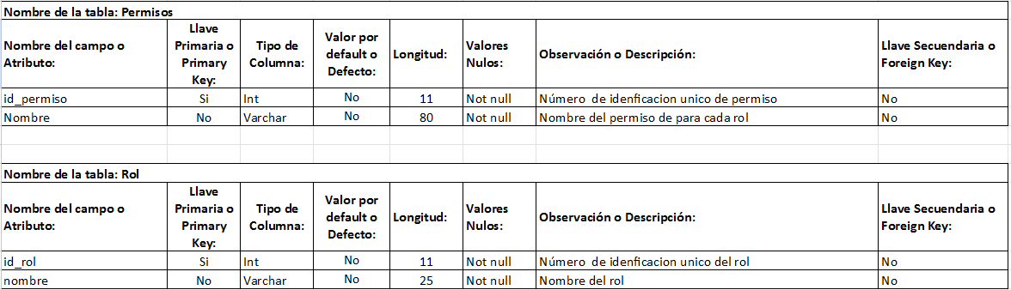

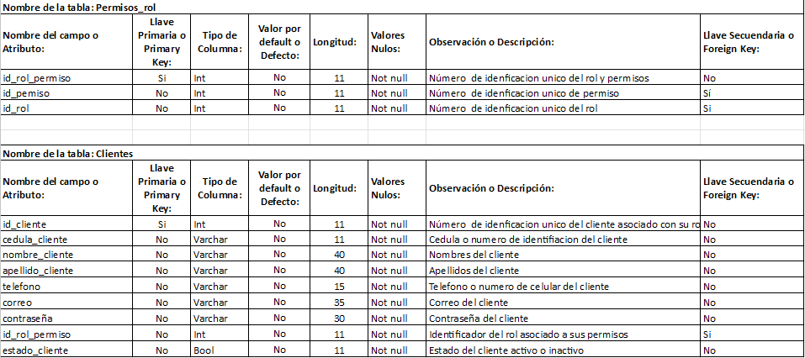

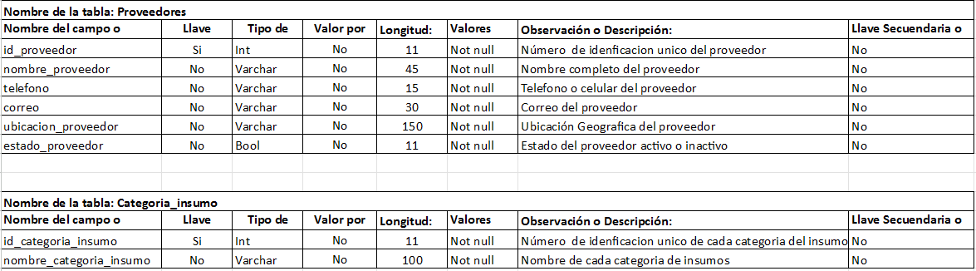

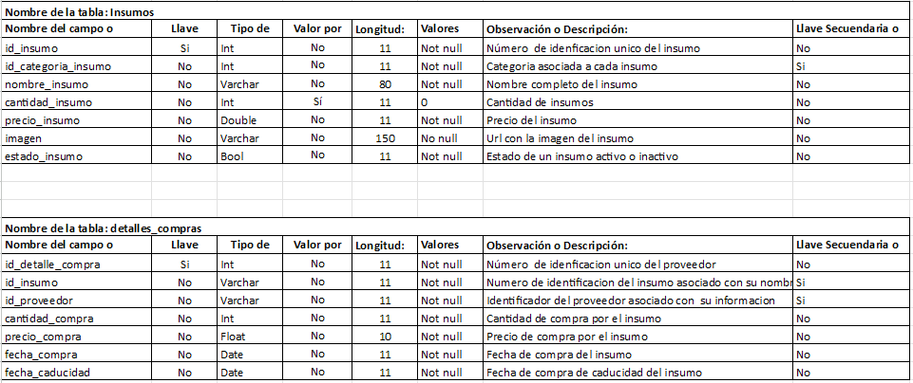

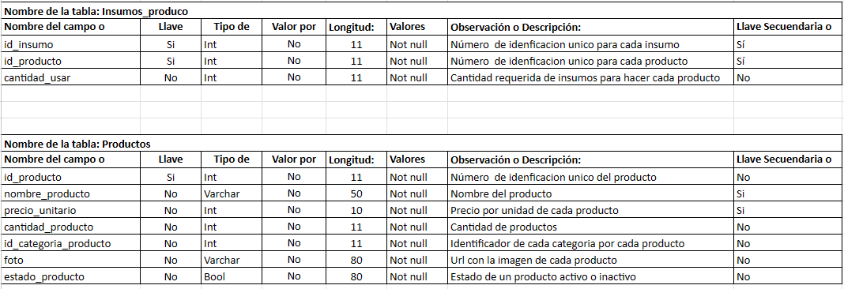

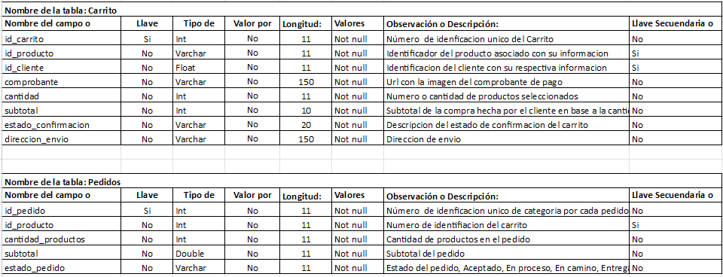

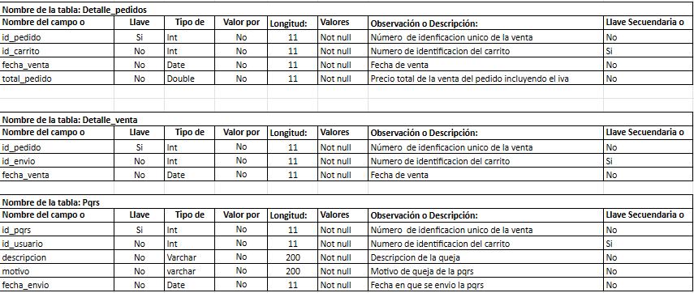

Figura 15: diccionario de datos.

## Seguridad.

* + - **Algoritmo de encriptación:** Se ha usado el encriptador de contraseñas proporcionado por laravel utilizando el algoritmo bcrypt de manera predeterminada para crear un hash seguro

Figura 16: Seguridad.

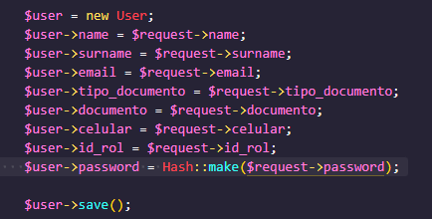

* + - **Inicio de sesión:** Este inicio de sesión incorpora prácticas seguras fundamentales, como validación, hashing de contraseñas y control de accesos según el estado del usuario y roles.

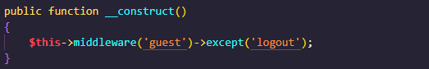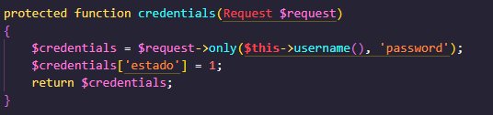

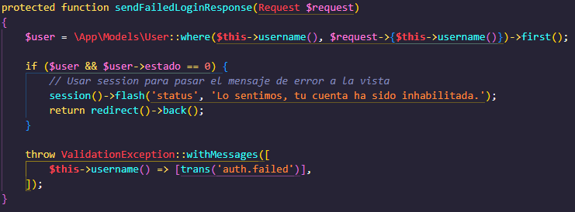



Migración de datos

Para realizar las migraciones de tablas y seeders en el sistema realizamos una serie de comandos:

este comando sirve para migrar todas las tablas a la base de datos, osea crear las tablas en mysql



este comando sirve para migrar los seeders de las tablas, osea rellenar las tablas con registro

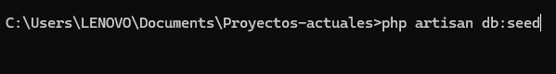

o en su defecto se puede utilizar este comando para hacer lo mismo , pero en un solo comando



Figura 18: Migración de datos.

* 1. **Backups**

El sistema no proporcionará opciones de backup en sus datos, esto debido a que se encuentra inicialmente desplegado en un servicio gratuito que no lo permite, sin embargo se le recomendaría al cliente hacer un backup cada mes.

* 1. **Bibliografía**

De datos, D. de B. de D. D. de B. (s/f). Especificación de requerimientosEspecificación de requerimientos. Ugr.es. Recuperado el 2 de abril de 2024, de <https://elvex.ugr.es/idbis/db/docs/design/2-requirements.pdf>

Dilts, K. S. B. (2008). LuciChart. <https://www.lucidchart.com/pages/es>

Elon Musk, S. A. y. G. B. (2015). ChatGPT. <https://chat.openai.com/>

James Sánchez Carrillo. (2024). La Tata.[https://La Tata-ed758.web.app/](https://laburgueseria-ed758.web.app/)

JGraph. (2014). Draw.io. <https://app.diagrams.net/>

Khusid, A. (2011). Miro. <https://miro.com/es/>

Wallace, D. F. E. (2016). Figma. <https://www.figma.com/>

* 1. **Anexo Entregables por Fase**

**Trimestre 2 - Requisitos**

INTRODUCCIÓN 5

1. Técnicas de recolección aplicadas
   1. Técnica zzz
2. Ficha de proyecto
   1. Planteamiento del problema
      1. Justificación
   2. Objetivos
      1. Objetivo general
      2. Objetivos específicos
   3. Alcance del proyecto
3. Mapa de procesos
4. Facilitación gráfica
5. Matriz historias de usuario, épicas y criterios de aceptación

**Trimestre 3 - Análisis** Story mapping Wireframe (Balsamiq)

Product backlog priorizado Diagrama de casos de uso Documentación de casos de uso Modelo Lógico de la base de datos Diagrama de clases

**Trimestre 4 - Modelado**

Prototipo figma Prototipo frontend

Modelo físico de base de datos Script

Diccionario de base de datos Refinamiento diagrama de clases Diagrama de componentes Diagrama de despliegue

**Trimestre 5 – Construcción**

Plataforma de desarrollo para móviles Plataforma de desarrollo para web Sistema operativo

Motor de base de datos

**Trimestre 6**

1. Requerimientos del sistema
   1. Requerimientos de hardware
   2. Requerimientos de software
2. Ayudas en línea (Herramienta tecnológica o microvideos de cada módulo)

**Trimestre 7**

Políticas de seguridad Migraciones

Backups Capacitación usuario Bibliografía

1. **CONTROL DEL DOCUMENTO**

|  | **Nombre** | **Cargo** | **Área** | **Fecha** |
| --- | --- | --- | --- | --- |
| **Autores** | Magnolia Barajas Giraldo | Instructora | Tecnólogo en Análisis y Desarrollo de Sistemas - ADSI | Abril 2021 |
| Héctor Darío Maya Álvarez | Instructor |
| Donny Darío Cárdenas Arrieta | Instructor |
| Marta Ester Gómez Adasme | Instructora |
| Doris Elena Monsalve Sossa | Instructora |
| **Revisión** |  |  |  |  |
| **Aprobación** |  |  |  |  |

1. **CONTROL DE CAMBIOS**

| **Descripción del cambio** | **Razón del cambio** | **Fecha** | **Responsable (cargo)** |
| --- | --- | --- | --- |
| Actualización de logo y colores corporativos.  Corrección en el nombre de una de las fases de entregables.  Actualización de acuerdo con Normas APA 7 Ed. | Organización del manual técnico de acuerdo con normatividad. | Marzo 14 de  2023 | Liliana Ma. Galeano Zea  - Instructora |

| Ajustes a partir de la socialización al equipo ejecutor de ADSI | Aportes del equipo ejecutor ADSI | Octubre 1 de  2021 | Doris Elena Monsalve Sossa - Instructora |
| --- | --- | --- | --- |

**19. APROBACIÓN DEL MANUAL**

| **Nombre del instructor** | **Fecha** | **Trimestre** | **Observaciones** |
| --- | --- | --- | --- |
|  |  |  |  |